Univerzita Palackého v Olomouci
Přírodovědecká fakulta
Katedra ekologie a životního prostředí

Současný stav populací levharta sněžného na území Střední Asie
Karina Yussupova

Bakalářská práce
předložená
na katedře ekologie a životního prostředí
Přírodovědecké fakulty Univerzity Palackého v Olomouci
jako součást požadavků
na získání titulu Bc. v oboru
Ekologie a ochrana životního prostředí

Vedoucí práce: Mgr. Jan Losík, Ph.D.
Olomouc 2023

© Karina Yussupova, 2023

Prohlášení
Prohlašuji, že jsem bakalářskou práci vypracovala samostatně pod vedením Mgr. Jana Losíka, Ph.D. a jen s použitím citovaných literárních pramenů.

V Olomouci 9. května 2023 ……………........................
podpis

Yussupova, K.: Současný stav populací levharta sněžného na území Střední Asie. Bakalářská práce. Katedra ekologie a životního prostředí, Přírodovědecká fakulta, Univerzita Palackého v Olomouci, 61 s., 8 příloh, v češtině.

Abstrakt
Levhart sněžný neboli irbis je jediným druhem velké kočky, obývajícím hory Střední a Jižní Asie a patří stále k nejméně prozkoumaným kočkovitým šelmám na světě. O biologii a ekologii této šelmy je známo jen velmi málo a její početnost v rámci současného areálu výskytu je stanovena jen velmi orientačně. Kvůli řadě faktorů, jako je pytláctví, ztráta životního prostředí a konflikty s místními obyvateli, hrozí v současné době irbisům vyhynutí. Ochrana populace levharta sněžného je důležitým mezinárodním cílem, jelikož se tím přispěje nejen k zachování tohoto jedinečného druhu, ale i celých horských ekosystémů Střední a Jižní Asie.
Tato bakalářská práce pojednává o současném stavu populace levharta sněžného na území Střední Asie. Úvodní část se věnuje biologické charakteristice levharta sněžného, taxonomií a popisu zkoumané oblasti z fyzicko–geografického hlediska. Zohledněna je také interakce s vybranými druhy živočichů žijícími ve stejné oblasti a důvody jejich koexistence. Dále je představena celková metoda monitorování a příklady dosavadního monitorování v konkrétních národních parcích v Kazachstánu. Podtématem práce je rešerše záznamů o černém trhu s deriváty z levharta ve Střední Asii. Poslední část je věnována výsledkům uskutečněných expedic a možným návrhům na další výzkum ve vybrané oblasti. Také vzhledem k mezinárodnímu trendu posledních let zpracovávání statistik o studiu levharta sněžného byla analyzována dostupná literatura z knihoven národních parků i z online zdrojů s cílem zjistit, na které oblasti studia se středoasijské země zaměřují.
Klíčová slova: levhart sněžný, Střední Asie, monitorování, nelegální lov

Yussupova, K.: The current status of the population of snow leopard in Central Asia. Bachelor thesis. Department of Ecology and Environmental Sciences, Faculty of Science, Palacky University of Olomouc, 61 pp., 8 Appendice, in Czech.

Abstract
The snow leopard, or irbis, is the only species of big cat inhabiting the mountains of Central and South Asia and is still one of the least studied felines in the world. Very little is known about the biology and ecology of this carnivore and its abundance within its current range is only very approximate. Due to a number of factors such as poaching, habitat loss and conflicts with local communities, the irbis is currently threatened with extinction. Conservation of the snow leopard population is an important international goal, as it will contribute not only to the conservation of this unique animal species, but also to the conservation of entire mountain ecosystems in Central and South Asia.
This bachelor thesis deals with the current status of the snow leopard population in Central Asia. The introductory part is devoted to the biological characteristics of the snow leopard, taxonomy and description of the study area from the physical–geographical aspects. The interaction with selected species living in the same area and the reasons for their coexistence are also considered. In addition, the overall monitoring method and examples of monitoring in particular national parks in Kazakhstan to date are presented. The subtopic of the thesis is a search of records on the black market of leopard derivatives in Central Asia. The last part is devoted to the results of the expeditions and possible suggestions for further research in the selected area. Also looking at international trends in recent years on the study of the snow leopard in the countries, I have analyzed the literature from available materials, to find out what topics are focused on the countries of Central Asia.
Key words: snow leopard, Central Asia, monitoring, illegal hunting

Obsah

Seznam grafu vii
Seznam map viii
Poděkování ix
1. Úvod 1
2. Popis vybraného druhu 4
2.1 Taxonomie 4
2.2 Biologie 4
2.3 Areál rozšíření a nároky na prostředí 6
2.4 Rozšíření v Kazachstánu 8
2.5 Interakce s jinými druhy živočichů 12
2.6 Metody monitoringu 16
3. Ohroženi a ochrana 23
3.1 Černý trh a prodej derivátů 23
4. Irbis ve Střední Asii 28
4.1 Kyrgyzstán 28
4.2 Uzbekistán 29
4.3 Rusko 30
4.4 Kazachstán 32
4.5 Průběh a výsledky vlastních expedicí 35
5. Vyhodnocení dostupných studií o levhartovi sněžném 39
6. Závěr 42
7. Seznam literatury 44
8. Seznam příloh 51

Seznam grafu
Graf č. 1: Nejběžnější taxonomické skupiny, které byly identifikovány v průzkumu online obchodovaní s volně žijícími živočichy 25
Graf č. 2: Počet článků o levhartovi sněžném napsaných v Kazachstánu 39
Graf č. 3: Tematické rozdělení článků napsaných v Kazachstánu 40
Graf č. 4: Tematické rozdělení článků napsaných v Kyrgyzstánu 41

Seznam map
Mapa č. 1 Mapa celosvětového výskytu levharta sněžného 7
Mapa č. 2 Mapa výskytu levharta sněžného v Kazachstánu 10

Poděkování

Ráda bych poděkovala svému vedoucímu, panu Mgr. Janu Losíkovi, Ph.D. za cenné rady, čas a trpělivost, a především za maximální vstřícnost při vedení práce. Taktéž bych chtěla poděkovat paní Mgr. Alie Gabdulinové a panu Mgr. Alexeji Gračevovi, Ph.D. za neocenitelné zkušenosti a rady, které jsem získala během společných expedic v Kazachstánu. Zároveň bych chtěla poděkovat mé rodině a přátelům, kteří mě po celou dobu mého studia podporovali.
V Olomouci 9. května 2023

- Úvod
Tato bakalářská práce se zabývá studiem populace levharta sněžného a jejím současným stavem na území Střední Asie. Levhart sněžný neboli irbis (Uncia uncia) je jediná velká kočka výborně přizpůsobená životu ve vysokých horách s drsným podnebím a kriticky nízkými teplotami. Irbis je od roku 1972 veden Mezinárodním svazem ochrany přírody (IUCN) jako ohrožený (Jackson et al. 2008), v roce 2017 byl však překlasifikován na zranitelný (McCarthy et al. 2016). V CITES je zařazen do přílohy I, která obsahuje nejohroženější druhy, s nimiž je jakýkoliv mezinárodní obchod zakázán. Přiřazení tohoto statusu naznačuje, že tento druh potřebuje naléhavou ochranu, výzkum a opatření na obnovu populace, která musí přijmout všechny státy, kde se vyskytuje. Mezery v legislativě, nedostatky v právní ochraně a absence jednotného systému sledování ztěžují kontrolu pytláctví a přijímání efektivních ochranných opatření. Jedním z hlavních nedostatků je, že v některých zemích legislativa neodpovídá mezinárodním standardům a neposkytuje levhartovi sněžnému dostatečnou ochranu (Mallon and Jackson 2017). Naléhavým problémem jsou také nedostatečné finanční prostředky a zdroje určené pro realizaci opatření na ochranu. Přestože je levhart sněžný jedním ze symbolů Střední Asie a je chráněn předpisy na ochranu přírody, opatření na jeho ochranu jsou zatím nedostatečná.
V současné době je počet irbisů katastrofálně nízký – podle různých odhadů se jejich populace v roce 2003 pohybovala mezi 4 000 a 7 000 jedinci, ale v roce 2020 už činila pouze 2 800 až 4 000 jedinců. Případy skrytého pytláctví levharta sněžného bohužel nejsou neobvyklé, a přestože od roku 2013 přijalo 12 zemí "Globální program ochrany levharta sněžného a jeho ekosystémů", je hlavní hrozbou pro tento druh stále nelegální lov spojený s výnosným prodejem derivátů na černém trhu (Кужлеков 2022). Zachování populace levharta sněžného lze zajistit pouze zavedením komplexu ochranářských opatření zaměřených na ochranu druhu i jeho biotopů. V dnešní době se pro monitorování levharta sněžného používají různé moderní metody, jako jsou fotopasti, telemetrické obojky a analýza DNA. Obzvláště důležitá je ochrana přeshraničních stanovišť tohoto druhu, která ve Střední Asii tvoří hranice Ruska, Mongolska, Kazachstánu a Číny. Irbisové poměrně často migrují přes hranice těchto zemí, což znamená, že se pravděpodobněji setkají s pytláky, protože státní ochrana v příhraničních oblastech je méně výkonná, proto je důležitá spolupráce a společná ochrana ze strany každého státu. Současná populace levhartů ve Střední Asii je stále schopna do značné míry kompenzovat ztráty způsobené pytláky, ale její reprodukční potenciál je vyčerpán na udržení početnosti na současné úrovni, proto neodkladně potřebuje lidskou pomoc. V posledním desetiletí téměř všechny země, které přijaly "Globální program ochrany levharta sněžného", zavedly základní ochranná opatření,
jak např. zintenzivnění protipytlácké aktivity zaměřené především na likvidaci nastražených ok, vyhlašují se zvláště chráněná území v biotopech levhartů a jejich kořisti a realizují se také projekty na snížení konfliktů mezi irbisy a pastevci (Касымалиев, Эсенбаева 2016).
Tento druh obývá místa, kde se lidé, včetně lovců, objevují jen dočasně nebo náhodně. Informace o levhartu sněžném proto nemohou být průběžné a výzkumné expedice jsou do značné míry závislé na vhodném ročním období. Další komplikace způsobují podmínky ve vysokých horách, kde kvůli silnému větru nezůstávají dlouho stopy. V oblastech, kde rysi a irbisové žijí společně, existuje také vysoké riziko záměny jejich stop, proto hraje během expedic důležitou roli metodika stopování. V biotopu irbisů se vyskytují velké šelmy, jako je vlk obecný (Canis lupus), rys ostrovid (Lynx lynx) nebo rys altajský (Lynx lynx wardi), rosomák sibiřský (Gulo gulo) a medvěd hnědý (Ursus arctos). Jejich populace jsou v některých oblastech poměrně početné. O vztahu těchto druhů k irbisovi nejsou téměř žádné informace. Vlk je ze všech výše uvedených predátorů nejpočetnější a strážci národních parků aktivně propagují myšlenku konkurence mezi irbisem a vlkem, ačkoli tato problematika je prakticky neprozkoumaná a údaje shromážděné v různých oblastech a v různých letech ukazují řadu možných interakcí mezi těmito predátory (Истомов 2015).
Přestože jsou irbisové oficiálně chráněni na mezinárodní úrovni, tyto právní předpisy vytvářejí pouze legislativní rámec, který není ve všech regionech dostatečně uplatňován, o čemž svědčí vysoká úroveň pytláctví a pašeráctví. Práci komplikuje skutečnost, že biotop druhu je rozdělen státními a správními hranicemi. Bez koordinovaných mezinárodních programů nelze dosáhnout dlouhodobé ochrany vzácných druhů, včetně irbise. Důležité je také zvyšování povědomí veřejnosti o ochraně zranitelných druhů a financování ze strany státu nebo soukromých nadací. Při prosazování ochrany druhů je vhodné vycházet z tradičních hodnot a historie národů v kombinaci s propagací moderních ekologických myšlenek a znalostí (Nowell et al. 2016). V současné době se levhart sněžný stal vlajkovým druhem při vytváření a provádění rozsáhlých programů ochrany přírody, jejichž cílem je nejen ochrana flóry a fauny, ale také ochrana vysokohorských oblastí Střední Asie jako celku.
Toto téma jsem si vybrala, protože levhart sněžný je součástí neocenitelného přírodního a kulturního dědictví mého národa. "Duch hor" se ve všech středoasijských zemích nazývá irbis, je mu věnováno mnoho legend a příběhů, které jsem slýchala od dětství. A dnes, jako jeden z indikátorů kvality a struktury vysokohorského prostředí, potřebuje tato velká kočka naléhavou ochranu. Ochrana levharta sněžného by proto měla být popularizována nejen v zemích, kde se vyskytuje, ale i v zahraničí. Tudíž bych svou prací chtěla říci co nejvíce o problematice levharta sněžného a již existujících či možných způsobech ochrany tohoto druhu, aby tato práce posloužila jako informační zdroj v českém jazyce a případně jako inspirace pro další výzkum.
Cílem této práce je prostřednictvím literární rešerše popsat stav populace levharta sněžného ve Střední Asii a vyhodnotit metody monitoringu v národních parcích Kazachstánu. Součástí práce je analýza příčin ohrožení populace, zhodnocení údajů o nelegálním obchodu s tímto druhem a vyhodnocení znalosti o mezidruhových vztazích levharta sněžného a dalšími velkými savci osidlující daný biotop. Soustředím se především na shromáždění údajů v rámci Kazachstánu, ale v úvahu jsou brány i další země regionu (Kyrgyzstán, Rusko, Uzbekistán). Při psaní této bakalářské práce jsem vycházela především z rešerše dostupné literatury v angličtině a ruštině. Literární zdroje byly prostudovány v knihovně výzkumného oddělení národního parku Katon – Karagay a v Institutu zoologie Republiky Kazachstán. Některé další články byly nalezeny v on–line podobě. Vlastní údaje byly získány během expedic do národního parku Katon – Karagay ve východním Kazachstánu a národního parku Altyn – Emel v jižním Kazachstánu. Expedice se uskutečnily 7. –9. 09. 2021. na Altajský Tarbagataj, 24. –29. 08. 2022 na Džungarský Alatau ve spolupráci s odborníky z výše uvedených parků.

- Popis vybraného druhu

2.1 Taxonomie
Levhart sněžný je zařazen mezi šelmy (Carnivora), čeledi kočkovitých šelem (Felidae) a podčeledi velkých kočkovitých šelem (Pantherinae). Jeho postavení v rodu je poměrně nejasné. Tato šelma patří do rodu, který zaujímá přechodné postavení mezi skupinou malých kočkovitých šelem a velkými kočkami rodu Panthera (tygři, jaguáři, lvi). Navzdory své relativně velké tělesné velikosti nedokáže stejně jako malé kočky vrčet, a přesto používá loveckou strategii velkých koček. V minulosti byl irbis řazen do rodu Panthera (Schreber 1775) spolu s ostatními velkými kočkovitými šelmami. Později mu byl na základě morfologie a chování vyčleněn samostatný rod Uncia. Nicméně nedávná molekulární studie prokázala blízkou příbuznost s tygrem (Panthera tigris) (Johnson et al. 2006). Přesto mnoho autorů stále používá rod Uncia. Donedávna nebyly potvrzeny poddruhy, ačkoliv mnoho zoologů je uznává. Jejich argumentem bývá rozdíl mezi jižní a severní populací v Mongolsku a Rusku (McCarthy and Chapron 2003). V roce 2017 však mezinárodní tým vědců dospěl k závěru, že levhart sněžný má tři poddruhy. V minulých pracích byla fylogenetická analýza irbisů obvykle prováděna na základě telemetrie nebo muzejních exemplářů. Odborníci z Duquesne University, Mongolské akademie věd a dalších institucí popsali v novém článku výsledky studie genomu irbisů založené na vzorcích DNA z trusu. Materiál byl získán z 21 lokalit v Číně, Tádžikistánu, Pákistánu, Mongolsku atd. Amplifikace DNA umožnila autorům identifikovat jedince na základě osmi mikrosatelitů a určit konkrétní skupiny zvířat odpovídající určité oblasti. Největší genetickou podobnost vykazovali levharti sněžní v Indii a Pákistánu, Tádžikistánu a Kyrgyzstánu. Minimální podobnost byla zjištěna mezi irbisy z jižního Mongolska a Tibetu, Bhútánu a Nepálu. Vědci proto rozdělili jedince do tří kategorií. Do "centrálního" pásma zařadili levharty z Tibetské náhorní plošiny a hlavní části Himálaje. K "západnímu" poddruhu – ze západního Himálaje (Indie), z Tádžikistánu a Kyrgyzstánu, k "severnímu" – z jihu a západu Mongolska. Podle navržené klasifikace zoologové identifikovali tři poddruhy levharta sněžného (článek používá "zastaralou" typizaci rodu Panthera): P. uncia uncioides, P. uncia uncia a P. uncia irbis. (Janecka et al. 2017). Výsledky této práce objasňují vývoj irbise a umožňují přijmout regionálně a geneticky specifická opatření na jeho ochranu.
  - Biologie
Levhart sněžný neboli irbis horský (Panthera uncia, Schreber, 1775), je velká kočkovitá šelma (čeleď kočkovití – Felidae,) vyskytující se v Himálajích, na Tibetské náhorní plošině a v horách Střední Asie. (McCarthy et al. 2017).
Irbis patří mezi tři desítky největších terestrických šelem (Ripple et al. 2014) a zároveň mezi vysoce mobilní druhy šelem (Pilot et al. 2006). Velikost těla levharta sněžného je zhruba stejná jako u levharta (Panhtera pardus), tedy 100–130 cm. Rekordní je však délka jeho ocasu, která se téměř rovná délce těla, což se u levhartů a jiných koček nevyskytuje – 100–110 cm. Výška v plecích je kolem 60 cm. Průměrná hmotnost je 35–55 kg, až 75 kg, samice jsou menší. Irbisové nemají pohlavní dimorfismus ve zbarvení (Loginov 2011). Levhart sněžný má velice hustou šedou srst, pokrytou malými tmavými skvrnami, je po celém povrchu těla dlouhá zhruba 2 cm, ale na ocase dosahuje délky až 5 cm a na břiše až 7 cm. Kvůli dlouhé srsti vypadá irbis mnohem těžší, než ve skutečnosti je (Franco 2008). Nejvíce se irbis podobá levhartu, který má mnohem širší, a ještě víc fragmentovaný areál, sahající od poměrně drsného klimatu ruského Dálného východu až po teplé oblasti jižní Afriky a Asie. Existuje více než 30 poddruhů levharta. Levhart amurský (Panthera pardus orientalis) má hustší srst a je méně pestře zbarvený než levharti afričtí, obývá pohoří Sichote–Aliň v relativně chladném podnebí Dálného východu, a proto je pravděpodobně nejvíce příbuzný irbisovi. Barevné odchylky v podobě melanismu nebo albinismu u levharta sněžného zatím nejsou známy. U ostatních velkých koček nejsou tyto formy vzácné: melanismus u levharta (Černý panter), částečný albinismus u tygrů a lvů. Téměř úplný albinismus je u levharta, rysa a pumy velmi vzácný (Касымалиев 2016). Při rychlých pohybech levharti aktivně používá svůj dlouhý ocas k udržení rovnováhy, a také si ovíjejí ocas kolem těla a zakrývají si čenich, což jim pomáhá udržet teplo během spánku. Tyto kočkovité šelmy mají objemné plíce a dobře vyvinutý hrudní koš, který jim umožňuje získat co nejvíce kyslíku ze suchého a řídkého horského vzduchu. Hluboká a široká nosní dutina pomáhá ohřívat studený vzduch dříve, než se dostane do plic (Oparin 2013). Úctyhodná je však délka skoku levharta sněžného, která spolehlivě činí 6–7 m, ale podle některých zoologů může přesáhnout 10–12 m (Зверев 1980). Díky tomu, že má zadní nohy delší než přední, dokáže skákat na tak ohromnou vzdálenost (Franco 2008).
S velikostí těla se u šelem úměrně zvětšuje velikost domovského okrsku (Gittleman and Harvey 1982) a zároveň se snižuje jejich populační hustota (Carbone and Gittleman 2002; Ripple et al. 2014). Levharti sněžní žijí samotářsky, ale někdy žije pár společně, zejména v období páření od poloviny ledna do začátku března. V tomto období se v horách ozývají noční "serenády", typická vokalizace je podobná jako u domácích koček, hlasy však mají hlubší tón. Březost trvá 90–105 dní a ve vrhu je 1 až 5 koťat (Jackson et al. 2010). Ve volné přírodě je možné vidět 2–3 jedince najednou, většinou samice s mláďaty. Koťata následují svou matku až do věku 2–3 let a učí se loveckým dovednostem a přežití. Relativně pozdní věk pohlavní dospělosti, nízká plodnost a dlouhá doba mezi dvěma vrhy u samic levharta sněžného z něj činí poměrně zranitelný druh, který není schopen rychle obnovit své počty, pokud se výrazně sníží (Истомов 2015).
U levharta sněžného je známo několik nemocí, které jsou běžné i u jiných dravých savců a mohou vést k uhynutí zvířete. Nejčastěji se jedná o svrab, kterým se dravec může nakazit od kopytníků, své kořisti. V Almatinské oblasti má levhart sněžný některé ektoparazity, jako jsou roztoči: Haemaphysalts warburtoni, Dermacentor pavlovskyi, a z endoparazitů hlístice Toxacaris leonina. V přírodě jsou známy případy vztekliny u irbisů. Je také možné, že koťata do jednoho roku umírají na kočičí enteritidu, kvůli níž se v zoologických zahradách po celém světě v podmínkách klecového chovu dlouho nedařilo získat životaschopné potomstvo. Toto onemocnění a jeho léčba byly studovány právě v zajetí. Také v zajetí jsou časté případy onemocnění a úhynu zvířat na plicní onemocnění aspergilózu. Ve volné přírodě v Kazachstánu takové případy nebyly zaznamenány (Loginov 2011). Do roku 2016 bylo v zoologické zahradě v Almaty 6 levhartů sněžných, kteří však uhynuli v důsledku plicních onemocnění. Podle výsledků experta Loginova irbisové uhynuli v důsledku toho, že byli chováni ve výběhu v blízkosti řeky, stálá vlhkost a nedostatek slunečního světla přispěly k rozvoji zápalu plic. V posledních letech buduje zoologická zahrada v Almaty nový výběh pro chov levhartů sněžných, odborníci a zoologové byli vysláni na školení do novosibirské zoo, kde již levharty sněžné úspěšně chovají (Капитанова 2016).

2.3 Areál rozšíření a nároky na prostředí
Irbis obývá rozlehlé oblasti ve Střední a Jižní Asii (Afganistan, Pákistán, Bhútán, Nepal, Čína, Indie, Kazachstán, Kyrgyzstán, Mongolsko, Rusko, Tádžikistán, Uzbekistán), jak ukazuje mapa č. 1. V posledních letech se také spekuluje o výskytu irbise v severním Myanmaru, což zatím nebylo ověřeno (McCarthy et al. 2016). Doposud nebyl proveden žádný výzkum přítomnosti levharta sněžného v Myanmaru. Na internetu se objevují ojedinělé zprávy od místních lovců o možném pozorování levharta sněžného, ale spolehlivé údaje nejsou k dispozici.
Rozloha areálu výskytu levharta sněžného je přibližně 2 miliony km². Některá asijská pohoří jsou vzájemně propojená a mnohá z nich se v určitém úseku spojují. Levhart sněžný může snadno překonat vzdálenost více než 2 000 km z Himálaje v Bhútánu nebo Nepálu na západ a sever po horských stezkách až do Mongolska (Nyhus 2016). Jen malá část celého areálu je oficiálně vyhlášena jako přírodní rezervace, z nichž mnohé jsou příliš malé na to, aby v nich mohla žít životaschopná populace levharta sněžného. Většina z nich je také obydlena lidmi, kteří zde pasou dobytek a zabývají se zemědělstvím. Mimo přírodní rezervace žije mnohem více levhartů sněžných než v nich (Li at el. 2016).
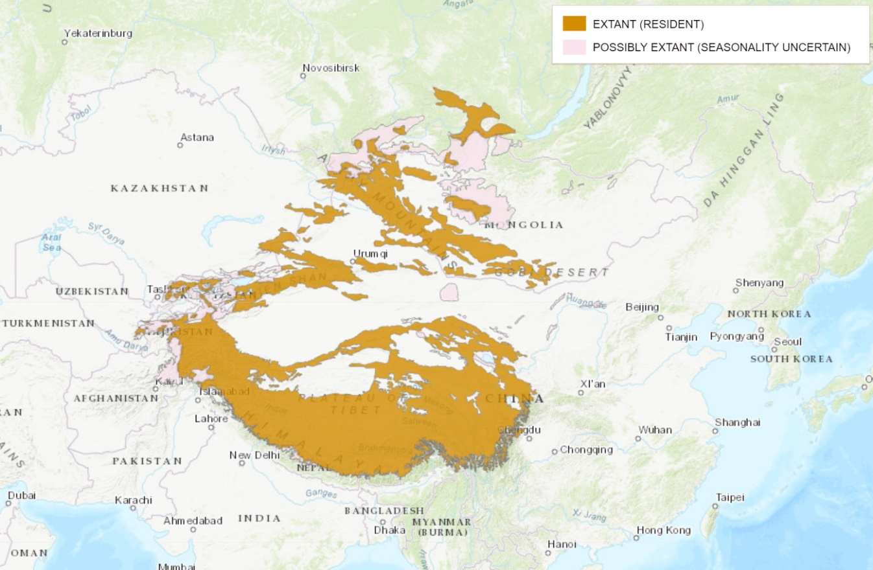
Mapa č. 1 Mapa celosvětového výskytu levharta sněžného, IUCN 2022. Žlutá barva označuje permanentní výskyt, růžová označuje možné stanoviště nebo migrační trasy. Na mapě je dobře viditelná ostrůvkovitá distribuce. Ta je podmíněna koncentrací kopytníků a také se shoduje s horskými oblastmi.
Irbis má dobré disperzní schopnosti a úzkou ekologickou valenci, je to habitatový specialista, obývá především zasněžené hory v nadmořské výšce 500–4000 metrů, ale ve výjimečných případech v Himálaji byl zaznamenán v 6000 m n. m., na Džungarském Alatau ve výškách pod 1000 m n. m. Životní prostředí levharta sněžného v horách Kazachstánu je velmi rozmanité a bohaté na různé přírodní složky. Tyto oblasti zahrnují nejméně 75 % celkové biologické rozmanitosti této velmi suché země ve středu Asie. K rozmanitosti přírody přispívají příznivější klimatické podmínky v horách, které jsou oázami uprostřed horkých pouští. Vysoká úroveň biologické rozmanitosti v přeshraničním pásu je důsledkem překrývání areálů typicky jižních (himálajských) a severních (sibiřských) druhů živočichů a rostlin v Asii. Jejich rozptyl je omezen horskými pásmy na jedné straně a horkými pouštěmi na straně druhé, takže oblast vysoké biologické rozmanitosti se shoduje s mezistátními hranicemi zemí v oblasti výskytu levharta sněžného (McCarthy a Chapron 2003). Všechna stanoviště levharta sněžného v Kazachstánu se nacházejí v povodí řek v horských oblastech, kde se mísí fauna a flóra různých regionů, vzájemně se posilují a vytvářejí biotopy s mimořádnou biologickou rozmanitostí. Proto jsou Taň–Šaň, Džungarský Alatau a Altaj, kde sněžní levharti žijí, často označovány jako "geografické křižovatky". Vysokohorské oblasti, které se nacházejí mezi pohořím Taň–Šaň a horským systémem Altaj–Sajan, jsou překážkou pro migraci mnoha druhů, včetně levharta sněžného. Jediným "mostem" spojujícím tato obrovská pohoří jsou hřebeny Borohoro, Džungarský Alatau a Saur–Tarbagatai, které jsou přirozeným koridorem spojujícím taň–šanské a altajsko–sajanské populační skupiny levharta sněžného (Loginov 2011).
Celková populace čítá 2 900 až 4 500 tisíc jedinců, což je velmi málo navzdory poměrně rozsáhlému areálu, který pokrývá asi 2 000 000 km² v rámci 13 zemí. Také průměrná hustota populace levharta sněžného je poměrně nízká – jedno zvíře na 300 km². Největší část se vyskytuje v Číně – 2000–2500 jedinců. To je přibližně polovina světové populace (Loginov 2011). Údaje o velikosti domovského okrsku irbisů jsou omezené. Její rozloha se pohybuje od 12–40 km² v oblastech s vysokým výskytem kopytníků a jiné kořisti (např. Nepál a severní Indie) až po 1500 km² v oblastech s nízkým výskytem kořisti (Gobi Altaj, Mongolsko). Individuální okrsky jedinců různého pohlaví se mohou do značné míry překrývat, ale někdy se překrývají i domovské okrsky samic a jejich dcer (Касымалиев 2016). Příkladem je Sajano–šušenská národní přírodní rezervace v Rusku, kde bylo zjištěno, že velikost průměrného samčího teritoria je 50–130 km² a může překrývat dva nebo tři samičí okrsky, každý o průměrné rozloze 25–40 km² (Истомов 2015).

2.4 Rozšíření v Kazachstánu
Klíčovými oblastmi výskytu levharta sněžního v Kazachstánu jsou pásma středního, severního a západního Taň–Šanu, a také Džungarský Alatau (mapa č. 2). Nejvzácnější je v kazašské části Altaje, tato oblast je irbisem využívána spíše jako migrační koridor mezi pohořími Jižní Altaj v Kazachstán, Altajský Tavan Bogd v Mongolsku a Sailugem v Rusku (Бижанова et al. 2017). Níže jsou popsány vybrané oblasti, do kterých byly uskutečněny expedice, kterých jsem se osobně zúčastnila.
Altajsko – sajanský horský systém
Východokazachstánská oblast se nachází na úplném severovýchodě Kazachstánu. Region sousedí na severu s Ruskem a na východě s Čínou. Do východního Kazachstánu zasahuje pouze jihozápadní nížinný okraj horského systému Altaj. Tato pohoří vznikla v prvohorách asi před 300 miliony let, v druhohorách se pohoří propadla a vznikla rozsáhlá rovina. Dnešní hornatý terén Altaje vznikl v důsledku následného vyzdvižení na počátku kenozoika asi před 67 miliony let, ale orogeneze na Altaji stále pokračuje, o čemž svědčí zemětřesení v roce 2003 a následné otřesy (Тимофеев 2020). Nejvyšší vrchol se nachází ve východní části – hora Bělucha 4506 m n. m. Trvalé zalednění se nachází pouze na vrcholcích vysokých. Jižní Altaj je od Západního Altaje oddělen Narymo – Buchtarmskou sníženinou a tvoří jej hřebenový systém. Horský systém Jižního Altaje zahrnuje stejnojmenné pohoří Jižní Altaj, pohoří Tarbagataj, Sarymsakty, Narym, pohoří Kurčum na jihu a pohoří Azutau ležící na jihovýchodě.
Hlavními řekami jižního Altaje jsou Irtyš a jeho pravé přítoky: Buchtarma, Narym, Kurčum a Kalžir. V důsledku výstavby vodní elektrárny Buchtarma se změnil přirozený režim Irtyše a celé údolí řeky v oblasti dnes zabírá nádrž Buchtarma. Hlavním zdrojem vody jsou ledovce a srážky. V povodích řek, které jsou spojeny s Běluchou, se nachází více než 160 ledovců, které pokrývají téměř 150 km² horských svahů. Je zde mnoho jezer o velikosti přibližně 1 km², většinou se jedná o karová jezera. Vzhledem k tomu, že oblast patří do vysokohorského pásma, vyznačuje se velkým množstvím srážek, nízkým výparem, blízkostí ledovců a věčným sněhem (Крыкбаева, Габдуллина 2022). Dva ledovce na hoře Bělucha – Gebler a Berelsky – jsou nejen prvními objevenými ledovci na Altaji, ale také "značkou" přeshraniční biosférické rezervace Velký Altaj. Díky fotografiím V. V. Sapožnikova můžeme vidět, jak tyto ledovce vypadaly před 120 lety. Výsledky výzkumu jasně ukazují, že v druhé polovině dvacátého a na začátku tohoto století docházelo k úbytku ledovců na hoře Bělucha a na celém Altaji. Současně se v posledních desetiletích zvýšila rychlost ubývání ledovců 1,5–2krát. Hlavním důvodem tání ledovců na hoře Bělucha je zvýšení letních teplot vzduchu (Яшина 2022).
Altaj spolu se Západními a Východními Sajany, Jihosibiřskými horami a Salajrskou vrchovinou tvoří Altajsko – sajanský ekoregion, který zůstává cennou biosférickou rezervací pro řadu živočišných druhů včetně ptáků. To je kvůli své nepřístupnosti a v důsledku toho omezenému počtu návštěvníků. Poloha horského systému a jeho geografická izolovanost s malým antropogenním vlivem předurčily vznik specifické avifauny s širokým rozvojem endemismu (Oparin 2013). Materiál pro tuto studii vychází z mnohaletých výzkumů prováděných v různých částech altajsko – sajanského horského systému. Jedna z oblastí, odkud pochází materiály je Národní park Katon – Karagay v blízkosti hor jižního Altaje. Území parku a přilehlé pozemky venkovské správy jsou biosférickou rezervací UNESCO "Katon–Karagay" a součástí přeshraniční biosférické rezervace UNESCO "Velký Altay" (Gabdullina 2022). Rozšíření levharta sněžného ve Východokazachstánské oblasti (Kazachstánský Altaj) je vázáno především na nejvyšší bezlesé polohy –horské louky, kamenité planiny. Hranice vertikálního šíření levharta nejsou stejné, což závisí na absolutní výšce hřebenů, dostupnosti potravy a antropogenních faktorech. V kazašské části Altaje je levhart sněžný nejvzácnějším velkým savcem. Jeho početnost v oblasti sotva přesahuje 10–12 jedinců. Na základě dostupných údajů o nálezech irbise a jeho stop lze rozlišit dvě klíčové lokality levharta sněžného. První zahrnuje východní polovinu hřebene Jižního Altaje a pohoří Tarbagatai (Bukhtarminsky), druhá je hřeben Sarymsakty. Na těchto místech byla dříve zaznamenána většina jedinců a jejich stop. Tyto lokality se zcela shodují se současným územím Katon – Karagayského národního parku (Вострикова, Востриков 2014). Rostoucí intenzita využívání přírodních zdrojů ohrožují existenci levharta sněžného jako druhu a určují potřebu přijetí účinných opatření pro jeho zachování. Vývoj hospodářské činnosti člověka za posledních 40–50 let přispěl k tomu, že irbis na území Východokazachstánské oblasti přestal obývat hřebeny Tarbagataj, Kuruchum, Narym, Azutau a další dříve obydlené horské masivy. Ve východní a jihovýchodní části parku, kde je nejméně antropogenních faktorů, irbis v minulém století žil ve výšce 1000–1300 m n. m., v oblasti horního lesního pásu. Flóra je zde zastoupena cedrovými a modřínovými lesy s příměsí jedle. Rozšířeny jsou také bříza, osika, vrba a topol (Иванова 2009).

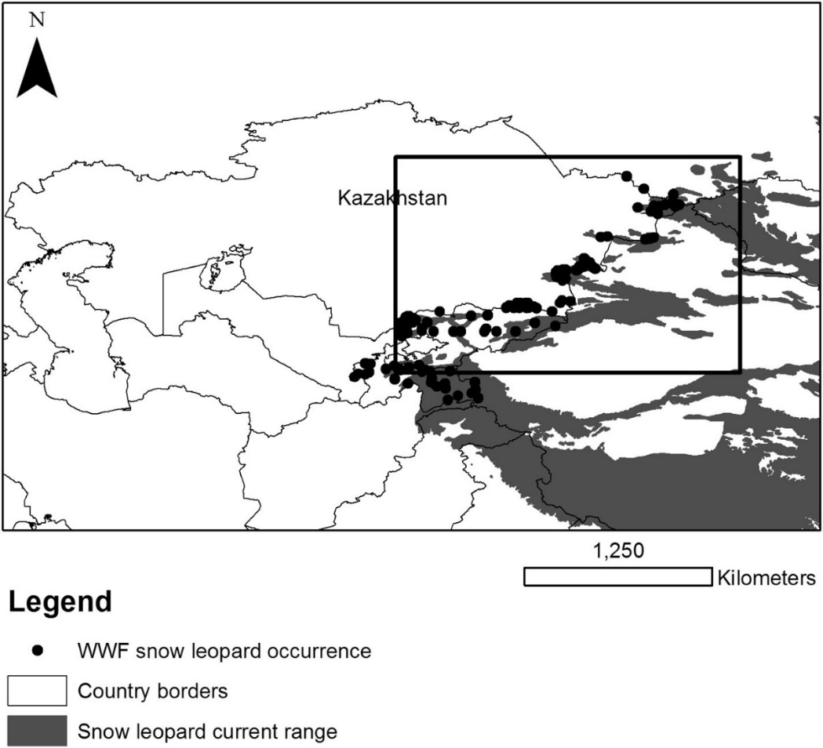
Mapa č. 2 Mapa výskytu levharta sněžného v Kazachstánu, WWF 2017. Případy záznamů levharta sněžného na fotopastech nebo přímá pozorování v Kazachstánu jsou označeny černými tečkami. Areál výskytu je vyznačen šedě.
Podnebí Kazachstánského Altaje je mírné, přechodné od evropského mírně kontinentálního k východosibiřskému extrémně kontinentálnímu, s jasným rozdělením ročních období (Челышев 2014).
Džungarský Alatau
Další studovaná oblast je Džungarský Alatau, který považován buď za součást Taň – Šaňu (Šlégl J 2001), nebo za samostatné pohoří. Džungarský Alatau (nadmořská výška až 4622 m n. m.), omezující z jihu Alakolskou kotlinu, je soustavou šířkově rozšířených mohutných hřbetů s nejvyššími body Alagordy (4622 m n. m.), Muztau (4370 m n. m.) a Tyškantau (4359 m n. m.). Pohoří se táhne v délce 450 km od východu na západ a 100–200 km od severu na jih. Strukturně se Džungarský Alatau skládá z prekambrických a paleozoických hornin (Березовиков 2016). Pro reliéf pohoří jsou tak typické zbytky starého peneplénu vyzdvižené do výšek 3–4 km, a tvořící stupňovité plošiny – syrty. Většina vrcholů je tvořena výstupy prekambrických žul a krystalickými žulovými břidlicemi (Černík a Sekyra 1969). V severní a severozápadní části Džungarského Alatau se vedle bazických hornin tvořených pískovci, silurskými a devonskými jílovitými břidlicemi vyskytuje mnoho sedimentů spodního a středního paleozoika. Složitá geologická historie vzniku těchto hor se střídáním orogeneze a zpětných destrukčních procesů vedla k vzniku zvláštních reliéfu povrchu (Ельдеева 2020).
Úzká horská pásma Džungarského Alatau s ostrými vrcholy a strmými srázy mají mnoho skalnatých soutěsek vysokých 400 až 1 000 m n. m. Ve výšce nad 3500 m pokrývá pohoří věčný sníh a ledovce dlouhé až 8 km. Plocha zalednění je přibližně 1 000 km². Počet ledovců je 1369. Ledovce, sníh, a hlavně atmosférické srážky a podzemní vody doplňují četné řeky stékající po severním svahu do jezer Balchaš, Sasykkol a Alakol a z jižního svahu do řeky Ili. Říční síť v Džungarském Alatau je velmi dobře rozvinutá. V těchto horách pramení hlavní řeky Sedmiříčí. Některé řeky se ztrácejí v písčinách a bažinách nebo se využívají k zavlažování polí (Вуколов 1991). Džungarské Alatau se vyznačuje kontinentálním podnebím s velkými výkyvy sezónních a denních teplot. Počasí Džungarského Alatau se v různých částech liší. Centrální údolí hor, kde pramení řeky Koksu, Kazaň a Karaaryk, se vyznačují poměrně nízkými teplotami, které se během dne mění. Jihozápadní vítr přináší do této oblasti chlad a dešťové mraky. Jižní Džungarsko je teplejší než centrální část a na severních svazích je počasí stabilnější (Березовиков 2016).
Horská údolí jsou úzká a většina vrcholů je těžce dostupná. Podhůří (347–800 m n. m.) s úzkým podhorským výběžkem až 25 km širokým a 180 km dlouhým (mezi horou Velký Sajkan na severozápadě a Džungarskou soutěskou na jihovýchodě) se svažuje k jihozápadnímu pobřeží jezera Alakol a představuje kamenitou a suťovou poušť. Na horských svazích se vyskytují listnaté lesy s osikou, břízou a jabloní Siversovou (Malus sievirsii) a na severní straně některých hřebenů jsou fragmentární smrkové lesy (Березовиков 2016). V Kazachstánu jsou irbisové v lesních porostech pozorováni pravidelně, nejčastěji v zimním období. Tento trend se vyskytuje v Zailijském a Džungarském Alatau a také na Altaji, kde se mezi lesy nacházejí skalní výchozy. Skalnaté krajiny s řídkým půdním pokryvem činí vysokohorské ekosystémy nejkřehčími z ostatních krajin a vyžadují větší pozornost z hlediska jejich ochrany. Navzdory tenké vrstvě půdy se alpínské a subalpínské louky vyznačují velkou variabilitou a bohatstvím flóry, v Džungarském Alatau se vyskytuje 76 endemických druhů rostlin, na těchto stanovištích se irbis objevuje také společně se stády kopytníků a koloniemi svišťů (Нуртазин 2013).
Džungarská populace levhartů sněžných je jednou z nejlépe prozkoumaných populací v Kazachstánu. Stopy irbisů se objevují v celém Džungarském Alatau. Jedná se o prameny řek Tokhta, Terekty, Tentek, Aksu, Koksu a jejich mnoha přítoků. Džungarský Alatau lze označit za jeden z nejdůležitějších biotopů v rámci celého areálu levharta sněžného, který je "mostem" spojujícím jižní – himálajsko – tanšanskou část irbisova areálu a severní – altajsko – sajanskou část. Toto seskupení levhartů sněžných může čítat asi 45–55 jedinců (Логинов 2011).

2.5 Interakce s jinými druhy živočichů
Existuje mnoho důkazů o tom, že predátoři mohou nepřímo ovlivňovat mnoho aspektů diverzity v regionu prostřednictvím přímého vlivu na populace své kořisti. Chráněné druhy dravců jsou považovány za základní prvek nenarušených rostlinných a živočišných komplexů. Pokud v určité oblasti působí jako predátoři alternativní druhy predátorů, nemusí vyhynutí jednoho predátora nutně vést k radikálním změnám v biotě. Zejména v oblastech s výskytem více druhů savčích predátorů, úbytek jednoho druhu může být kompenzován jinými druhy. Podobně tam, kde jeden predátor v minulosti vyloučil z konkurence druhého, může vyhubení prvního umožnit druhému, aby znovu osídlil oblast a nahradil ztrátu. Tato myšlenka funkční redundance (Walker 1992) mezi predátory vyplývá z jejich podobného vlivu na populace kořisti. Pokud různé druhy predátorů nejsou funkčně rovnocenné, např. pokud mají rozdílný vliv na populace kopytníků, pak může mít konkurenční vyloučení nebo nahrazení jednoho velkého predátora jiným výrazné kaskádové účinky na strukturu celého společenstva (Истомов 2015). Vymizení levharta sněžného z biotopu může vést k nepředvídatelným změnám v populacích kopytníků a dalších živočichů v ekosystému. Bez přirozených nepřátel bude populace kopytníků růst a tím může dojít k nedostatku potravy a k soupeření o území a zdroje. Nárůst populace kopytníků může také vést ke změnám v jejich chování a potravních preferencích. Pokud se například zvýší populace kozorožců, mohou se začít živit rostlinami, které dříve nebyly jejich hlavním zdrojem potravy. To může ovlivnit ekosystém jako celek, protože kozorožci začnou hledat potravu na nových místech, což může vést k poškození jiných rostlinných druhů. V některých případech absence predátorů zvyšuje pravděpodobnost šíření nemocí, což následně vede k epidemiím v populacích kopytníků (Шахмарданов 2014).
Koexistence vlka obecného a levharta sněžného
Rozdíly ve velikosti těla, morfologii, ontogenezi a potravním chování velkých predátorů mohou vést k rozdílům v jejich vlivu na populace kořisti a na sebe navzájem. Například srovnání ontogenetických strategií, sociální struktury a loveckého chování kočkovitých šelem a psovitých šelem ukazuje, že výběr kořisti a dopad na její populace se může značně lišit. (Husseman et al. 2003). Současně se konkurence, která mezi predátory existuje, projevuje přímo tím, že se navzájem vyhýbají, uzurpují si potravu, dochází k přímým střetům a nepřímo tím, že se snižuje početnost populací kořisti (Palomares and Caro 1999). To může vést ke konkurenčnímu vyloučení jednoho nebo více druhů predátorů. Přestože levhart sněžný vykazuje velkou potravní selektivitu, hlavní kořist vlka a irbise je podobná. Vlk je jediným rozšířeným velkým predátorem, který se živí především velkými kopytníky a konkuruje levhartovi sněžnému. Pro medvědy nejsou kopytníci hlavní potravou, rysi se živí hlavně hlodavci nebo mláďaty kopytníků (Okarma and Jedrzejewski 1997). Vlk je významným konkurentem ostatních predátorů, způsobuje značné škody na hospodářských zvířatech a zároveň plní zásadní regulační funkci v chráněných ekosystémech. Život vlků na Altaji je spojen s jedním z největších zástupců rodu Capra – kozorožcem sibiřským (C. sibirica). Mezi kozorožcem a vlkem existuje evoluční vztah, který určuje dobré životní podmínky jejich populací. Všechny dostupné důkazy naznačují, že vlci si vybírají zranitelné věkové kategorie savců, zatímco irbis nemá žádnou selektivitu vůči věku, protože osamělí predátoři lovící ze zálohy nejsou selektivní pro určité pohlaví a věkové skupiny (Kunkel et al. 1999). S odkazem na článek o konkurenci a vlivu dvou predátorů na populaci sudokopytníků v přírodní rezervaci Sikhote – Alin můžeme konstatovat negativní koexistenci mezi velkými kočkami a vlky; v době nepřítomnosti tygra v oblasti vlk zjevně přežíval s relativně vysokou početností, ale s příchodem tygra zmizel (Бондарев, Корнеева 2022). Mech (1974) tvrdí, že existuje jen velmi málo druhů, které mohou konkurovat vlkovi, a tygr je zřejmě jedním z nich. Na většině území výskytu tygra v jihovýchodní Asii se vlk nevyskytuje. Není známo, zda je tato negativní koexistence náhodná, ale údaje z ruského Dálného východu jasně naznačují, že tygr buď zcela sníží početnost vlka, nebo ji sníží na tak nízkou úroveň, že se vlk stane funkčně nevýznamnou součástí místního ekosystému. Vlk se může vyhnout konkurenčnímu vyloučení pouze v případě, že vliv člověka sníží početnost tygrů. Ačkoli bylo dosud provedeno mnoho výzkumů konkurence mezi velkými šelmami (Creel et al. 2001), příklady, kdy jedna velká šelma přispěla k vyhynutí jiné, jsou poměrně vzácné.
Přes nedostatek přímých důkazů se dospělo k závěru, že jedním z faktorů úbytku vlků v ekosystému Sikhote – Alin může být přímé vyhubení vlků tygry (Салькина 2017), což se nedá říci o studované lokalitě NP Katon – Karagay, kde se irbis a vlk permanentně vyskytují na jedné lokalitě jen zřídka. Území těchto druhů se kříží pouze na jejich hranicích nebo se překrývají místa lovu, ale existují pozorování, kdy se levhart dlouhodobě nevyskytoval v oblasti, ve které žila početná smečka vlků s velkými alfa samci.
V Kazachstánu a Rusku jsou lovecké tradice založeny na maximálním povoleném odlovu, velcí predátoři jsou obvykle vnímáni jako konkurenti lovců. Vliv vlka na kopytníky na Altaji přitahuje stejně velkou pozornost výzkumu jako i v Severní Americe (Бондарев 2017). Obecný závěr, ke kterému dospěli Ruští myslivci, je takový, že vlk může významně snížit populace kopytníků a že je třeba populaci regulovat, aby se udržela vysoká úroveň produkce kopytníků. Podobný závěr platí i pro vliv vlka v Severní Americe, ale zatímco v mnohých částech Ruska je regulace vlka široce praktikována, v Severní Americe je předmětem rozsáhlých diskusí (Леонтьев 2018). Je nepravděpodobné, že by predace levhartem sněžným omezovala populace kopytníků ve stejné míře jako predace vlkem.
Populace vlka obecného na území národního parku Katon – Karagay byla regulována podle zákona o ″Opatřeních k regulaci počtu některých druhů šelem v Republice Kazachstán‶, podle kterého se mohli lovci s licencí zúčastnit lovu vlků během určité sezóny, aby se regulovala jejich populace a snížily rostoucí hospodářské škody způsobené vlky, ale v roce 2017 byl tento zákon změněn a vstoupil v platnost nový, podle kterého je vlk chráněný celoročně. Od tohoto roku škody neustále narůstají, protože dokud vlci mají volná teritoria, mají prostor, tak populace vzrůstá poměrně rychle, chovatelům třeba jen v roce 2021 již vlci roztrhali zhruba stovku ovcí. Pracovníci parku nyní hovoří zhruba o velké smečce vlků, která čítá až 20 kusů, což je na zdejší poměry poměrně velká smečka (ústní sdělení pracovníka Vorobyova a strážce NP Amanbaeva). Z těchto údajů lze usuzovat, že jedním z faktorů poklesu populace irbise v oblasti Katon – Karagayského národního parku je přítomnost velké smečky vlků během posledních 5 let.

Jak souvisí velekur altajský s výskytem levharta sněžného
Velekur altajský (Tetraogallus altaicus) je rod hrabavých ptáků z čeledi bažantovitých. Rod zahrnuje celkem pět druhů. Výskyt je omezen pouze na Eurasii, vysoká pohoří od Kavkazu a Malé Asie k Altaji a Himálaji. Velekuři jsou větší ptáci s rozpětím křídel až 98 cm. V zimě vydrží teploty až -40 °C. Nejsou dobří letci, umí však rychle běhat (Bouglouan 2016). Velekur altajský je vysoce specializovaný druh, který žije v nepřístupných horských oblastech, a proto není nijak zvlášť zranitelný. Pták je převážně usedlý, příležitostně se v rámci svého areálu rozšíření dopouští drobných vertikálních a horizontálních pohybů. Velekur altajský je vlajkovým druhem celého altajsko – sajanského ekoregionu (Baranov et al. 2018).
V národním parku Katon – Karagay tento pták obývá pohoří Kurčum, Narym, Sarymsakty a Tarbagataj v nadmořských výškách 1300–3000 m. Během projektu zaměřeného na studium populace levharta sněžného v národním parku v letech 2013–2015 byly ve východní části hřebene Tarbagataj, na jednom z přítoků řeky Tautekeli, nainstalovány fotopasti. Jedna z pastí instalovaná v nadmořské výšce 2100 m pořídila sérii snímků samice a mláďat, čímž bylo možné potvrdit fakt rozmnožování velekura altajského v této lokalitě, a bylo zjištěno, že v těchto místech žije na poměrně strmých kamenitých svazích s travnatou vegetací (Челышев, Березовиков 2016). Charakter rozšíření velekura altajského v horských systémech Asie ukazuje, že tato skupina ptáků je vynikajícím biogeografickým indikátorem. Výskyt tohoto ptáku v NP Katon – Karagay je významný nejen z ornitologického, ale i z geografického hlediska (Вострикова, Востриков 2014). Na horním toku řeky Buchtarmy, mezi vesnicemi Archaty a Ust – Chindagatuy, se nachází jedno z mála nalezených hnízdišť těchto ptáků v horách s nízkou sněhovou pokrývkou na strmých skalnatých svazích, kde se vyskytují ve výškách 1500–1800 m. Početnost velekura altajského zůstává v letech 2000–2020 stabilní. Hnízdění začíná v květnu. Snůška o čtyřech mláďatech byla zaznamenaná fotopastí 20. června 2014 na severním svahu hřebene Altaj Tarbagatai. Na hřebeni Sarymsakty bylo 28. listopadu 2020 fotopastí zachyceno 6 velekurů na jednom místě. Další hejno o 6 jedincích bylo vyfotografováno 1. prosince 2020 na východní části altajského hřebene Tarbagatai. Pták je zařazen do Červené knihy Republiky Kazachstán a Červeného seznamu IUCN (Воробьёв 2022).
Důkaz, že velekur altajský má ve volné přírodě jen málo nepřátel, potvrdila expedice v jihovýchodním Altaji (Родимцев 2015). Jsou to poměrně velcí ptáci, kteří váží až přes 3,5 kg a žijí na místech, která jsou obtížně dostupná jak pro dravce, tak i pro člověka. V jižním Altaji je však jednou z hrozeb pro tohoto ptáka levhart sněžný. Pracovníci parku zaznamenali určitou souvislost mezi levhartem sněžným a velekurem altajským, protože biotopy těchto druhů se značně překrývají. Potravním stanovištěm velekura jsou otevřené pastviny, kde se shromažďuje i mnoho kopytníků a dalších savců, kteří jsou také kořistí levharta sněžného. Vědecké oddělení národního parku se domnívá, že tito ptáci slouží jako varování pro stáda kozorožců, která loví levhart sněžný. Ptáka lze snadno rozpoznat podle jeho velmi výrazného křiku, který vydává nejen v období páření a rozmnožování, ale i v jiných ročních obdobích a také třeba když se blíží dravec, může varovat potenciální kořist toho predátora.
Výskyt velekura altajského má výraznou mozaikovitost, která souvisí s jeho vázaností nejen na horské oblasti, ale také na specifické stanovištní podmínky. Tato mozaikovitost je patrná zejména v zimě, kdy se ptáci soustřeďují v určitých oblastech – zimovištích, kde tráví nejnáročnější období roku (Baranov et al. 2018). Podle všech pozorování strážců parku z posledních let v Katon – Karagay platí, že pokud v určité oblasti hnízdí velekur altajský, vyskytují se tam také kozorožec sibiřský a následně i velcí predátoři, jako jsou vlci, medvědi a irbisi. To je patrné zejména v zimním období, jak je uvedeno výše v této části roku se všichni ptáci a také kopytníci shromažďují ve velkých stádech a pasou se na otevřených plochách s malou sněhovou pokrývkou. Příklad takové lokality v Katon – Karagay je v jižní část hřebenu Sarymsakty, kde se v zimním období každoročně shromažďují stáda kolem 500 kusů kozorožců. Během dne je tato část hřebene velmi prohřátá sluncem a živočichové se tak snáze dostanou k vegetaci (podle výzkumného pracovníka Vorobyova a strážce NP Amanbaeva).

2.6 Metody monitoringu
Způsob odhadu početnosti levharta sněžného závisí na cílech studie a dostupných zdrojích. Například průzkum pomocí pobytových znaků může být vhodný pro vypracování krátkodobé strategie ochrany s využitím dynamického modelování populace. Pro určení trendu populační hustoty a pro dlouhodobou strategii ochrany je nutná přesná databáze, kterou lze vytvořit pomocí záchytu jedinců na fotopasti nebo sběrem jejich DNA (Kindlmann 2022).
Metody sledování a výzkumu živočichů v přírodě lze obecně rozdělit na metody invazivní a neinvazivní. Neinvazivní metody jsou takové, které nezahrnují jakoukoli manipulaci, rušení či přímé pozorování zvířete. Protikladem jsou pak metody invazivní, mezi které patří například odchyt, přímé pozorování nebo telemetrie. Příkladem neinvazivních metod může být například sledování zvířat pomocí nainstalovaných fotopasti, sběr trusu (k potravním analýzám, či zjištění abundance), DNA analýzy z trusu či chlupů, nebo monitoring pomocí stop (Long et al. 2008). Určování zvířat podle stop tedy má jistě své výhody. Jedná se o neinvazivní metodu, díky níž můžeme zjistit například přítomnost daného druhu, relativní abundanci, či data o aktivitě (Engeman 2005). Tato metoda je jednou z nejčastěji používaných metod v parku Katon–Karagay, není nákladná a pracovníci parku pracují se zavedenou strategií stopování zvířat.
Škrábance a stopy levharta sněžného, srovnání s jinými savci v regionu
Vlk obecný, medvěd hnědý a levhart sněžný ve svých stanovištích vytvářejí tzv. škrábance. Tento druh pobytového znaku lze nejčastěji nalézt od medvěda. Jedná se o značné škrábance či sedření kůry jehličnatých stromů ve výšce 1,5–2,5 m. Medvědi si tímto značí teritorium. Vlci si také své území značí škrábáním, ale na zemi na viditelných místech po obvodu svého teritoria (Kutal et al. 2016). Škrábance vlka a irbise se velmi liší velikostí i charakterem. Vlk škrábe zadními tlapami a škrábance jsou až 50 cm dlouhé 30 cm široké, půda a sníh v těchto místech odlétá metr i více. Vlk škrábe ostře a tvrdě a stopy po drápech jsou vždy viditelné. Irbis naproti tomu dělá škrábance přední tlapou, a to pomalu a opatrně, jako kočka domácí. Škrábanec je zřídkakdy širší než 15 cm a dlouhý 20–25 cm. Za seškrábnutou plochou zůstane 2–4 cm silná hromada zeminy (Кужлеков 2022). Škrabadla levharta sněžného se často nacházejí na kamenech a velkých balvanech a v blízkosti těchto míst se obvykle instalují fotopasti. Rozlišení levhartího škrábance od vlčího není pro odborníky obtížné a stejně jako v případě otisků tlap se biotopy těchto dvou zvířat v jižním Altaji často nepřekrývají.
Levhart sněžní má typické kočičí stopy, tlapy jsou velké a kulaté. Irbis nezanechává stopy po drápech ani na zasněžené, ani na hlinité nebo písčité půdě. Nicméně při prudkém stoupání po tvrdém terénu si však levhart může při pohybu pomáhat drápy. Tlapy, především přední, jsou široké a masivní, se zatahovatelnými drápy. Stopa měří na délku 9–10 cm (Fox et al. 1989). Při chůzi zanechává levhart ve sněhu dvě čáry, linii otisků pravé a levé tlapy. Šířka mezi čárami je 15–20 cm. Délka kroku se liší podle rychlosti a chování zvířete. Když zvíře nespěchá, jde pomalu a zastavuje se, něco hledá, délka jeho kroku nepřesahuje 40–50 cm, když jde rychle a spěchá, dosahuje délky 60–90 cm. Při cvalu mohou být skoky dlouhé až 3 metry a stopy mohou být chaoticky roztroušené jako u vlka nebo psa. Při tomto pohybu zanechává zvíře při honbě za kořistí nebo při hře stopy po ocasu, zatímco při chůzi je ocas zvednutý vodorovně a jeho špička se stáčí nahoru nebo do strany.
Některé studie ukazují, že při porovnání dat pro zjištění abundance získaných sběrem trusu a pomocí stop, se jevila metoda pomocí stop více přesná (Карнаухов et al. 2020). Při lokalizaci stop je důležité vyfotografovat stopy s vhodným měřítkem (pravítko, případně jiný předmět o známé velikosti), popsat podklad, na kterém se stopy nacházejí a označit souřadnice na mapě pomocí GPS. Stopy levhartů mohou být zaměněny za stopy rysa altajského, vlka obecného anebo rosomáka sibiřského (podle výzkumného pracovníka Vorobyova).
Stopy levharta jsou mnohem větší, ale mladí levharti mohou zanechat přesně stejné stopy jako velký rys. Rysí prsty mají oválný tvar, irbisí kulatý. Odlišné jsou i stopní dráhy těchto dvou zvířat. Na tvrdém sněhu zanechává irbis dvojitou stopu, na které je otisk přední a zadní tlapy přicházejí do styku nebo částečně překrytý. Na stopě rysů mezi nimi obvykle zůstává nějaká vzdálenost. V hlubokém sněhu fungují rysí tlapy jako sněžnice – prsty se roztáhnou od sebe, čímž vytvoří větší plochu. Dalším charakteristickým znakem je, že délka těla rysa je mnohem kratší než délka těla irbise, takže šířka kroku rysa bude vždy menší než šířka kroku levharta sněžného. Zde je však možné udělat chybu, při pomalé chůzi, kdy zvíře nemigruje, ale putuje za kořistí nebo něco hledá, stopy nejdou jedním směrem, ale kličkují doleva a doprava, kroky jsou krátké. V takových případech je důležité určit velikost těla zvířete změřením vzdálenosti od přední pravé tlapy k zadní pravé tlapě. Levhart bude mít tuto vzdálenost mezi tlapami vždy větší než rys, protože je delší, a to i při stejné velikosti tlap. Dospělý rys má tělo dlouhé 82 až 105 cm, levhart obvykle dosahuje délky až 140 cm. Zeměpisné rozšíření levharta a rysa se však liší. Rys je typickým obyvatelem tajgy a lesa, zatímco levhart obývá horské oblasti a do lesa sestupuje jen zřídka, s výjimkou migrace (Завацкий 2005). Z toho lze vyvodit, že biotopy těchto dvou živočichů se jen zřídka překrývají a při určování otisků tlap je vhodné zohlednit charakter okolního prostředí.
Rosomák má ve srovnání s jeho průměrnou velikostí nepřiměřeně velkou stopu, jejíž velikost dosahuje délky 12–20 cm, proto je jeho stopa často zaměňována s irbisem. Když toto zvíře jde pomalu po tenkém sněhu nebo ledu, drápy nejsou na sněhu viditelné jako i u irbise. V takových případech je třeba sledovat stopy dál, pokud to terén dovolí. Rosomák nechodí dlouho, stejně jako ostatní kunovité šelmy běhá a zanechává dvojité stopy, stejně jako sobol (Martes zibellina) nebo kolonok (Mustela sibirica). Stopy levharta a rosomáka jsou podle tohoto znaku jasně odlišitelné (podle výzkumného pracovníka Vorobyova).
Vlčí tlapy jako i u většiny psovitých jsou protáhlé a se zřetelnými otisky dlouhých drápů. Dlaňový mozol na tlapě vlka je posazen hodně vzadu. Především zadní stopy bývají štíhlejší, delší a kuželovitě zašpičatělé, tvarem podobné spíš liščím. Otisky tlap domácích psů (Canis lupus f. familiaris) jsou mnohem menší, takže odborníci obvykle nezaměňují tlapy psovitých a kočkovitých. Jedním z možných určovacích znaků je stopní dráha vlků v klusu, která většinou probíhá terénem přímo a tvoří pouze jednu linii (Mech 2003). Na rozdíl od vlka irbis obvykle nečáruje – v jeho stopní dráze jsou dobře patrné levé a pravé řádky stop.
Zbytky kořisti
Nálezy zbytků kořisti jsou důležitým ukazatelem přítomnosti zvířete na lokalitě. Mršina také může informovat o složení potravy živočicha. Určit šelmu z pozůstatků není vždy snadné. Zbytky kořisti levharta sněžného se nacházejí jen zřídka, a to z několika důvodů. Jedním z nich je, že zvíře loví v drsných horských podmínkách, kam se člověk zejména v zimě dostává jen velmi obtížně. Kromě kozorožců loví levhart sněžný často i malá zvířata a jejich zbytky rychle likviduje, po 2–3 dnech zůstává na místě lovu jen srst a predátor se obtížně identifikuje (Завацкий 2005). Existují však případy, kdy pracovníci parku narazí na pozůstatky nočního lovu, jako jsou pozůstatky kozorožce sibiřského, které našel lesník Amanbaev Zh.B. v březnu 2020 na území Katon – Karagay. Na základě analýzy fotografií a ústního sdělení zaměstnance lze říct, že typickým znakem je ohlodaná hlava se zbytky rohů a částí lebky, plně zkonzumované vnitřnosti (srdce, játra ledviny) a svalovina zadních nohou. Zůstaly jen části kostry a velké kosti. Běžně se u ostatků oběti objevuje tzv. „tanec vítězství“, což jsou stopy cválající kolem ostatků. Levhart sněžný se ke zbytkům kořisti nevrací, stejně jako většina kočkovitých šelem dává přednost čerstvému masu. Po 2 až 3 dnech nezůstane na místě zastávky prakticky nic, likvidátorem jsou orli skalní, sojky, rosomáci a hlodavci. V létě se maso ztrácí mnohem rychleji než v zimě, protože k výše uvedeným konzumentům se přidává hmyz a drobní savci.
Pro přesnou identifikaci šelmy je nejprve třeba zkontrolovat okolí, zda na něm nejsou otisky tlap, trusu nebo srsti, pak udělat podrobnou dokumentaci a označit souřadnice místa pomocí GPS. Pokud je nalezena relativně čerstvá kořist, je možné poznat, zda byla ulovena levhartem, podle výrazných stop po zubech na krku a hlavě kořisti. Velké kopytníky levhart zpravidla zabíjí, stejně jako mnoho jiných velkých šelem, tak, že jim prokousne krk zespodu, zatímco menším, jako jsou mláďata kozorožců nebo pižmoňů, prokousne spodek lebky shora (podle výzkumného pracovníka Vorobyova). Dále je důležité pečlivě prozkoumat kadáver zvířete, celkový pohled a ohledání pomůže vyloučit jiné příčiny smrti než predaci. Zvíře také mohlo uhynout v důsledku nemoci – v tomto případě může být například v okolí řitního otvoru potřísněné trusem a mršina bude bez jakýchkoli vnějších známek poranění. Naopak v případě ulovení predátorem se na těle budou nacházet známky po lovu (škrábance a kousance) a známky po konzumaci. Pokud hrubé ohledání nevylučuje predaci, je potřeba postupně začít s kořistí hýbat a ohledat jednotlivé partie těla. Zvláště důležité jsou kousance a škrábance v oblasti hlavy, krku, okolo páteře a stehen. Právě v těchto místech obvykle nacházíme známky po predátorech. Hmatem je možné také odhalit zlomeniny a celkovou kondici zvířete. Důležité je zdokumentovat všechny vnější známky kousanců a škrábanců ještě před tím, než začneme zvíře případně stahovat z kůže. Rozlišit zranění způsobená za živa a po smrti je důležité zejména u starších mršin, které mohou být ožrány i od jiných zvířat (Pavanello et al. 2014).
Levhart sněžný výborně pohybuje v členitém horském terénu, ale na rozdíl od levharta skvrnitého (Panthera pardus) neleze na stromy s výjimkou padlých nebo vodorovně nakloněných velkých kmenů. Irbis proto neskrývá svou kořist ve větvích jako levhart (Palomares and Caro 1999). Během expedice do národního parku Altyn – Emel bylo nalezeno několik pozůstatků kozorožců sibirských a kulanů (Equus hemionus kulan), hlavně na skalách, mezi anebo v hustě zarostlých biotopech na úpatí hor, jak ukazují obrázky č. 1 a 3 z přílohy I.
Metody monitoringu v národním parku Katon – Karagay
Fotopasti jsou v národním parku Katon – Karagay v provozu od roku 2013. Průzkum levharta sněžného se prováděí během podzimního a zimního období se zaměřením na období sněžení. Výzkumný tým se obvykle skládá z pracovníků parku a vědců z Institutu zoologie Republiky Kazachstán. V roce 2017 se k výzkumu připojil WWF v rámci Programu ochrany biodiverzity altajsko – sajanského ekoregionu. Vědci zkontrolovali předpokládaná stanoviště levharta sněžného – jedná se o hřebeny Tautekeli a Kurty, kde byly stopy této šelmy nalezeny již dříve. Koncem prosince bylo nainstalováno 20 fotopastí, které byly zkontrolovány v dubnu, ale nebyl zjištěn žádný průchod levharta. Takže vzhledem ke složitým povětrnostním podmínkám, obtížnému terénu a nebezpečí pádu lavin v určitých zónách není možné se v zimním období dostat ke fotopastem nebo se kamery mohou ztratit či být poškozeny jinou zvěří. Kvůli všem těmto okolnostem byl projekt zrušen, sponzoring zastaven a výzkum levhartů se na dva roky zastavil, což pro vědecké oddělení znamenalo výrazný pokles aktuálních informací o stavu levharta sněžného na území národního parku. Během těchto dvou let inspektoři a strážci nezaznamenali žádné stopy tohoto zvířete, vědci předpokládali, že celá populace z této oblasti emigrovala za hranice Kazachstánu na území Číny. V roce 2019 však inspektor parku Amanbaev Zh.B. vyfotografoval levharta sněžného na svahu Sarbet, z pořízených snímků je však obtížné určit pohlaví a stáří zvířete, protože sám inspektor byl v rokli zespodu a vzdálenost neumožňovala pořídit kvalitní snímek. V témže roce a v následujícím roce 2020 byly obnoveny expedice a výzkumné programy organizacemi Snow Leopard Foundation, Wildlife Without Borders a od té doby rozvojový program OSN (UNDP) také sponzoruje a podporuje projekty na ochranu levhartů sněžných v Kazachstánu a poskytuje výzkumníkům fotopasti a různé vybavení pro práci v horách.
Jako základní vědecká metoda práce byl přijat standardizovaný program dlouhodobého monitoringu levharta sněžného, který v roce 2017 vypracoval a navrhl WWF (Челышев 2014). Metodiky používané při sčítání v terénu zahrnují vizuální pozorování (dalekohledem), vyhledávání stop živočichů, zejména v zimě, zaznamenávání pobytových znaků a markerů aktivity. Jako dálkové pozorování používají fotopasti.
Metody monitoringu v národním parku Altyn – Emel
Ke studiu chování, migrace, rozmnožování levharta sněžného a dalších živočichů používají pracovníci národního parku Altyn – Emel kolem 50–80 fotopastí během jedné sezóny. Fotopasti mají různé provozní režimy, které umožňují upravit jejich nastavení a přizpůsobit je konkrétním potřebám. Identifikace jedinců pomocí fotopastí je jednou z hlavních metod, které v současné době slouží k monitorování, určování početnosti skupin a migračních cest levhartů sněžných. Hlavními modely fotopastí používaných v Národním parku Altyn – Emel jsou modely Reconyx Hyperfire HC600 a Bushnell Trophy Cam HD. Výhodou použití fotopastí je také to, že tato metoda umožňuje identifikovat jedince podle unikátní kresby srsti, která je pro každého jedince individuální, podobně jako i u jiných velkých koček (tygr, levhart). Nejlépe rozpoznatelné části těla jsou zadní a přední končetiny, dorzální část ocasu a vzory tvořené tmavými skvrnami na hlavě.
Na základě několikaletého výzkumu Institutu zoologie byly vytvořeny fotopasy levhartů sněžných, které umožňují identifikovat trvale žijící jedince. Fotopas je vypracován na základě fotografií vhodných k identifikaci podle skvrn. Po identifikaci je každému jedinci přidělen individuální kód, příkladem takového kódu – SLF–1NT je samice levharta sněžného s kotětem, poprvé zachycená v listopadu 2013, s dalšími odchyty v letech 2014–2015. Individuální kód se dešifruje následujícím způsobem: SL jako snow leopard, F – female, 1 – pořadové číslo podle odchytu, NT – Northern Tien – Shan, zeměpisné označení první registrace na fotopasti. Do tabulky se zapisují všechny údaje včetně pohlaví, přibližného věku, data první a další registrace na fotopast a pas obsahuje také přítomnost koťat u samic, zdravotní stav, zvláštnosti chování atd. Většina fotografií neukazuje ihned pohlaví jedince, protože pohlavní dimorfismus u irbisů není jasně zřejmý. Pas byl vydán samici SLF–1NT a jejímu mláděti, ale pasy pro mláďata jsou dočasné, protože v drsných horských podmínkách jsou velmi zranitelná, a ne všechna se dožijí dospělosti, často uhynou během první zimy. Pokud je mládě zachyceno na fotopasti jako dospělý jedinec, vědci mu vytvoří trvalý pas dospělého jedince. Rozdíl v pase kotěte spočívá v tom, že k individuálnímu kódu se přidává SLJ jako junior (Грачёв 2015).
Kontrola fotopastí a hledání vhodných míst pro jejich umístění není jediná práce strážců parku, důležitou součástí je sledování různých ukazatelů biodiverzity. Patří mezi ně stav vody v řekách, hustota travin, keřů a stromů, počty usmrcených zvířat, doba příletu a odletu tažných ptáků a migrujících živočichů z parku. Materiály získané během expedic jsou zpracovávány společně s vědeckým oddělením parku. Podobné monitorování umožňuje nejen určit aktuální stav parku, ale také v praxi zjistit, které metody monitoringu fungují a které ne. Při práci v parku se snaží také zachovat, případně zvýšit množství životně důležitých zdrojů, na nichž je většina druhů závislá. Například budování nebo doplňování vody v umělých napajedlech, aby se nahradil její nedostatek (obrázek č. 5, 6 z přílohy I).
Satelitní telemetrie je nový způsob studia levharta sněžného v Kazachstánu, zavedený v roce 2021, během tohoto roku byli telemetrickými obojky vybaveni dva jedinci – samice a samec. Plánuje se označení dalších 7 jedinců. Vědci pomocí obojků sledují migraci levhartů, velikost využívaného území a rozsidlování mladých jedinců do nových teritoriu v Kazachstánu a sousedním Kyrgyzstánu. Jedinci označený obojky migrují i do Číny, ale bohužel síť není dostupná. Kromě zeměpisných souřadnic a teploty zaznamenává zařízení také pohybovou aktivitu zvířete. Určení polohy živočicha se provádí automaticky pomocí globální sítě GPS podle předem definovaného programu. Zařízení ukládá polohy do své vnitřní digitální paměti a poté je odesílá prostřednictvím satelitního systému Iridium. V závislosti na úkolu lze nakonfigurovat libovolný režim akumulace a odesílání poloh naprogramováním harmonogramů sběru souřadnic, odesílání v daném časovém intervalu nebo po nashromáždění určitého počtu souřadnic. Provozní doba vysílače na obojku závisí na počtu shromážděných lokalit za den a počtu zpráv odeslaných zařízením. Například každé 2 hodiny je odeslána 1 lokace a jeden celkový přenos za den zajistí přibližně 450 dní provozu. Objímkové pouzdro se skládá ze dvou částí a TRRD (Drop–off system). Samočinný systém TRRD je blok s otvíracím mechanismem, který automaticky uvolní obojek v předem nastaveném čase nebo na základě signálu přijatého prostřednictvím rádia nebo satelitu Iridium.

3. Ohroženi a ochrana

3. 1 Černý trh a prodej derivátů
Celosvětový nelegální obchod s volně žijícími živočichy a planě rostoucími rostlinami se stal druhým největším černým trhem po drogách a urychlil riziko vyhynutí mnoha ohrožených druhů. Důsledky pytláctví a obchodování s volně žijícími živočichy se neomezují pouze na ztrátu biologické rozmanitosti, ale představují také hrozbu pro národní a globální bezpečnost, hospodářství a zdraví lidí a zvířat (Carter and Linnell 2016). Čistou hodnotu celosvětového nelegálního obchodu s volně žijícími živočichy a planě rostoucími rostlinami je obtížné odhadnout. Uvádí se, že činí 5–20 miliard USD ročně, což představuje přibližně 30 % veškerého obchodu s volně žijícími živočichy na světovém trhu, čímž se zařazuje na úroveň obchodu s narkotiky a zbraněmi (Oldfield 2003). Navzdory spojenému úsilí mezinárodního společenství, vlád a občanských sdružení v boji proti obchodování s volně žijícími živočichy a planě rostoucími rostlinami, tento problém zůstává aktuální. Faktory, které přispívají k pytláctví, se liší v závislosti na sociokulturní, náboženské a ekonomické situaci. Motivace, které stojí za pytláctvím a obchodem s volně žijícími živočichy, jsou tedy mnohotvárným jevem a liší se v různých zemích světa. Pytláctví velkých šelem je z relevantního ohledu obzvláště složité pochopit, protože vztah člověka a šelem zahrnuje řadu sociálně–ekologických faktorů, které je obtížné kontrolovat, když jsou zdroje omezené a důsledky mohou být velmi nepředvídatelné (Kahler and Gore 2012). Studie ukazují, že mezi příčiny pytláctví v rozvojových zemích mohou patřit: slabé prosazování zákonů na ochranu volně žijících zvířat, omezení a nedostatek lidských a finančních zdrojů na ochranu a monitorování rozsáhlých, obtížně přístupných oblastí, nedokonalost a mezery ve stávajících předpisech týkajících se obchodu s volně žijícími živočichy, jejich ochrany a rozdíly v zákonech na ochranu pytláctví levharta sněžného na regionální a národní úrovni (Yi–Ming et al. 2000). V národním kontextu je takovým příkladem slabé stránky zákonů hlavně v zemích třetího světa, například v Pákistánu, kde je minimální trest 30 000 pákistánských rupií (cca 180 USD) a maximální trest je šest měsíců odnětí svobody, zatímco takto získaná kožešina a další části těla mohou vynést tisíce dolarů zvířete. Případný trest je tedy v porovnání s potenciálními finančními zisky podhodnocen (Din et al. 2022).
Kromě toho rychlý rozvoj internetových technologií a neustálý nárůst počtu uživatelů vytváří obrovské příležitosti pro online obchod s volně žijícími živočichy, jejich částmi a deriváty po celém světě a Střední Asie není výjimkou. (Din et al. 2022). Nejenže existují inzeráty na prodej zvířat, jejichž oběh je omezen, ale existuje také široká škála exemplářů CITES, jejichž vnitrostátní oběh není v zemích Střední Asie regulován platnými právními předpisy, s výjimkou některých aspektů obchodu s dovezenými exempláři. Rozlišit legální a nelegální obchod s volně žijícími živočichy a planě rostoucími rostlinami online je velmi obtížné nejen proto, že kupující nemůže ověřit původ "zboží", ale také proto, že některé země nemají pro volně žijící živočichy a planě rostoucí rostliny a jejich deriváty pravidla, která by zajistila, že se jedná o legální formu obchodu. Legislativní mezery s online obchodováním existují také, například autorizované organizace často blokují pouze inzeráty na prodej živočichů z červeného seznamu a klasifikují tyto zprávy jako zakázané informace k šíření. Odborníci uvádějí, že internetová nabídka prodeje zvláště cenných volně žijících živočichů představuje trestný čin pouze tehdy, pokud se transakce uskuteční (Ляпустин 2013).
Ruskojazyčné internetové platformy (Avito, Youla, Unibo, Leboard, OLX) používané v Kazachstánu, Kyrgyzstánu a Rusku, kde se obchoduje s živočichy legálně, dosud nevypracovaly konkrétní otevřenou politiku týkající se obchodu s volně žijícími živočichy a planě rostoucími rostlinami, jejich částmi a deriváty ačkoli takové postupy existují po celém světě a uplatňují je členové celosvětové Koalice pro ukončení obchodování s volně žijícími živočichy – Coalition to End Wildlife Trafficking Online (Бондарев, Корнеева 2022).
Tříletý průzkum WWF z roku 2020 o internetovém prodeji volně žijících zvířat v Rusku odhalil více než 7 000 unikátních inzerátů na prodej zvířat, jejich částí a odvozenin, na něž se vztahuje CITES. Na základě výzkumu byl zmapován poměr nejčastějších taxonomických skupin zastoupených v inzerátech na prodej volně žijících živočichů, jejich částí a odvozenin (graf č. 1). Analýza inzerátů ukázala, že živá zvířata tvořila 74 % z celkového počtu inzerátů, což svědčí o popularitě chovu divokých zvířat doma. V kategorii kočkovitých šelem mezi druhy z přílohy CITES I bylo nalezeno 12 inzerátů na tygry (4 inzeráty prodávaly živé exempláře, 6 bylo vycpaných a 2 nabízely kůže), 1 inzerát na kůže levharta sněžného, 3 inzeráty na gepardy (2 na živé exempláře, 1 na koberec z kůže), 1 inzerát na kočku slaništní (Leopardus geoffroyi), 2 inzeráty na živého jaguára. Inzeráty na prodej autochtonních druhů tvořily asi 10 % z celkového počtu inzerátů. Největší počet nabízel k prodeji části těl a deriváty rysa ostrovida, vlka obecného, medvěda hnědého a himálajského (Ursus thibetanus), kozorožce kavkazského (Capra caucasica), mrože (Odobenus rosmarus) především kly, živé exempláře výrečka malého (Otus scops) (Кревер, Иванникова 2020).
Většina inzerátů neobsahovala informace o přítomnosti dokladů potvrzujících legálnost původu živočichů. Během monitorování byly zjištěny inzeráty, které obsahovaly informace o veterinárních osvědčeních, ale inzeráty s informací o povolení CITES nebo jiných dokumentů potvrzujících legálnost původu a prodeje zvířat byly výjimkou (Кревер, Иванникова 2020). Na základě těchto faktů lze konstatovat, že absence systému kontroly dostupnosti a pravosti dokladů o prodeji živočichu a nízká informovanost uživatelů o omezeních a zákazech obchodování s některými druhy přispívá k šíření nezákonného obchodování s volně žijícími živočichy, jejich částmi a deriváty. Přestože specifika online obchodování spočívají v rychlých obchodních operacích bez doloženého dokladu o legálnosti původu, zavedení nových zákonů a zpřísnění obchodování by omezilo nelegální prodej volně žijících živočichů a planě rostoucích rostlin na internetu, zachovalo by ohrožené druhy a zvýšilo povědomí veřejnosti o černém trhu a problému vymírání druhů.
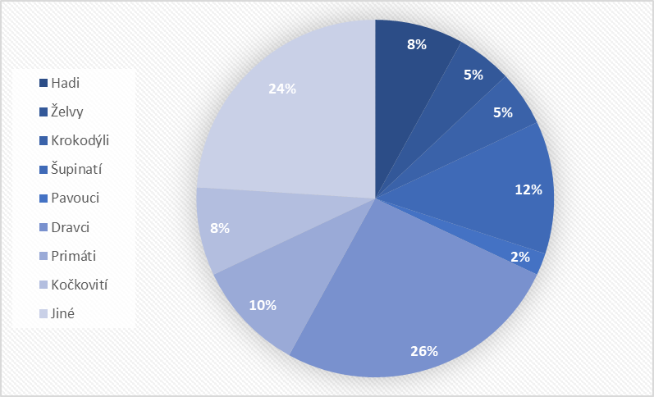
Graf č. 1 – Nejběžnější taxonomické skupiny, které byly identifikovány v průzkumu online obchodovaní s volně žijícími živočichy v letech 2016 až 2018. Upraveno podle studie WWF z roku 2020 o internetovém prodeji volně žijících živočichů v Rusku (Кревер, Иванникова, 2020).
Výpočty založené na analýze inzerátů na nákup a prodej divokých živočichů a jejich derivátů zveřejněných v průběhu 3 měsíců umožňují extrapolaci objemu online trhu za období 2,5 roku, který by mohl dosáhnout 311 milionů USD (Кревер, Иванникова, 2020).
Irbis je vrcholový predátor, který má jen málo přirozených nepřátel, ale jeho další existenci stále více ohrožují lidé. Ačkoliv je chráněný téměř ve všech zemích v celém svém areálu a prodej kůží nebo jiných částí těla z irbise je zakázán mezinárodními zákony, je stále pronásledován (Franco 2008). Pytláctví kvůli jejich nádherné kožešině a vysoce ceněným kostem představuje pro levharty sněžné v celém jejich areálu rozšíření velkou hrozbu. Od roku 2008 bylo ve 12 zemích výskytu každoročně zabito přibližně 221–450 levhartů sněžných (Nowell et al. 2016). Vysoká poptávka derivátů (kosti, orgány, zuby) na černém trhu je způsobena tím, že se využívají v tradiční asijské medicíně a také na výrobu talismanů a amuletů, které mohou přinést sílu a moc (ze slov pracovníka NP Katon – Karagay Amanbaeva Zh.B). Kosti levharta sněžného se také používají jako náhrada tygřích kostí většinou v čínské medicíně. Studie z roku 2015 prokázala přítomnost DNA levharta sněžného v přípravcích používaných v tradiční asijské léčbě (Loginov 2017). Jiné velké kočky Kazachstánu, jako gepard středoasijský (Acinonyx jubatus raddei) a tygr turanský (Panthera tigris virgata), které obývaly přístupnější oblasti, byly zcela vyhubeny ještě před vznikem Červených knih a aktivní činností mezinárodních ochranářských organizací. Přestože byl levhart sněžný vždy velmi žádaným exponátem v zoologických zahradách a cenným kožešinovým zvířetem, které se lovilo i v přírodních rezervacích a jeho kůže se prodávala na aukcích kožešin, přežil díky extrémní nepřístupnosti svých stanovišť (Опарин 2013).
V současné době je k dispozici jen málo informací, které by umožnily přesně určit, ve kterých regionech je míra pytláctví a obchodování relativně vyšší nebo nižší než v jiných. Případy, které vyjdou najevo, mohou být jen špičkou ledovce, protože kriminalita páchaná na volně žijících zvířatech má obvykle velmi nízkou míru odhalení. Podle přibližného odhadů se kolem 90 % nahlášených případů pytláctví levhartů sněžných odehrálo v pěti zemích, kde se vyskytuje: Číně, Mongolsku, Pákistánu, Indii a Tádžikistánu. Nepál byl také označen za zemi s relativně vysokou mírou pytláctví vzhledem k relativně malé populaci levhartů sněžných. Čína a Rusko byly nejčastěji označeny jako cílové země zvířat pytlačených v jiných zemích. Afghánistán byl v posledním desetiletí také významným nelegálním trhem s kožešinami levhartů sněžných (Nowell et al. 2016).
Detailní a pravdivé informace o trestné činnosti páchané na levhartech sněžných z velké části chybí, informace jsou rozptýlené a údaje často nejsou přístupné donucovacím orgánům v uspořádaných a použitelných formátech. S cílem pomoci státům, orgánům činným v trestním řízení a nevládním organizacím bojovat proti pytlákům s volně žijícími zvířaty vytvoří organizace Snow Leopard Trust a Global Snow Leopard & Ecosystem Protection Program s podporou U.S. Fish & Wildlife Service komplexní databázi o pytláctví a nelegálním obchodu s levhartem sněžným a příbuznými druhy, a to prostřednictvím spolupráce s organizacemi, jako je INTERPOL, Environmental Investigation Agency, Wildlife Protection Society of India a dalšími. Všichni účastníci programu se budou podílet na vývoji nových algoritmů pro shromažďování údajů o trestné činnosti za účelem vyplnění informačních mezer a vytvoření nové sítě pro sdílení informací se všemi hlavními zúčastněnými stranami (Чотиев 2016). Informace o programu jsou v současné době veřejně dostupné na webových stránkách GSLEP (https://gslep-iwt.netlify.app/data/explore), ale poskytnuté údaje obsahují pouze případy pytláctví v letech 1983 až 2019. Statistika webu zahrnuje data o celkem 278 případech prodeje derivátů nebo živých jedinců na všech kontinentech a jsou zobrazeny v podobě digitální mapy. Na této webové stránce lze také podat hlášení o zaznamenaných případech pytláctví. Takové programy hrají zásadní roli při odhalování rozsahu pytláctví a obchodu s volně žijícími zvířaty, mají potenciál určit úroveň sofistikovanosti a organizovanosti, které dosáhli zločinci páchající trestnou činnost v oblasti volně žijících živočichů a planě rostoucích rostlin, a změnit vnímání a znalosti o trestné činnosti v oblasti pytláctví.
Levhart sněžný se vyznačuje nízkou agresivitou a lhostejným vztahem k člověku. Přestože je blízkým příbuzným nejnebezpečnějších zástupců rodu Panthera, jako jsou tygr amurský nebo levhart skvrnitý, ze všech velkých koček pouze levhart sněžný nepředstavuje pro člověka vážnou hrozbu. Tato zvláštnost chování irbise – absence strachu z člověka – je jedním z důvodů ohrožení tohoto druhu. Také kvůli své konzervativnosti (irbis využívá stálé zvířecí stezky a hřebenové trasy) se často chytá do ok umístěných na úzkých horských stezkách (Poyarkov et al. 2002). Výzkum provedený v roce 2016 odhalil nejčastější způsoby odchytu levhartů sněžných. Odstřel a odchyt do pastí (nášlapné pasti, pytlácká oka) byly celkově hodnoceny jako nejčastější, pak následovalo otrávení. Zastřelení a otrávení jsou propojeny s odchytem do pastí, které se používají, pokud zvíře nezemře přímo v pasti. Použití jedu se zdá být rozšířenější v Jižní Asii, v Indii a Nepálu se jednalo o nejčastější metodu a v Pákistánu o druhou nejčastější metodu. Nepál a Indie hodnotily odchyt do pastí jako méně častý, na rozdíl od ostatních zemí. Je překvapivé, že se odstřel dostala na první místo v Číně, vzhledem k tomu, že vláda na začátku roku 2000 konfiskovala v západní Číně osobní střelné zbraně, což vedlo k omezení lovu. Odchyt živých jedinců byl ve většině zemí obecně uváděn jako nejméně častý než metody zabíjení, s výjimkou Tádžikistánu a Indie. V Indii bylo zaznamenáno použití tradiční jámové pasti, elektrošoky byly hlášeny jako běžná metoda v Nepálu (Nowell et al. 2016).

4. Irbis ve Střední Asii

4.1 Kyrgyzstán
V Kyrgyzstánu se levhart sněžný vyskytuje v pohořích Pskem, Čandalaš, Talas, Kyrgyz, Suusamyr, Čatkal, Fergana, Turkestán, Alaj, v Kungei a Teskei Ala–Too, Naryn–Too, At–Bashy a Kakshaal–Too. Celková rozloha vhodného prostředí pro levharta sněžného v Kyrgyzstánu se odhaduje na 54 000 km². Vezmeme–li v úvahu, že 90 % území země leží v nadmořské výšce nad 1500 metrů, je zřejmé, jak významnou roli hrají ekosystémy levharta sněžného v Kyrgyzské republice a v jejím socioekonomickém stavu (Dyldaev 2021).
V současné době nejsou k dispozici přesné údaje o počtu levhartů sněžných v Kyrgyzstánu, podle předběžných údajů se jejich populace pohybuje kolem 300–350 jedinců. Za poslední půlstoletí se početnost a rozšíření levharta sněžného výrazně zhoršily. Na mnoha svých původních stanovištích se již nevyskytuje. Snižování početnosti a degradace biotopu jsou způsobeny především nedostatkem účinných opatření na ochranu a obnovu vysokohorských ekosystémů, které podporují existenci levharta sněžného, nedostatečnou ochranou před pokračujícím pytláctvím, aktivním snižování jeho potravní základny v důsledku lovu a hospodářské činnosti (Rode et al. 2020).
Lov levharta sněžného na území Kyrgyzstánu je zakázán od roku 1959, od roku 1975 je zařazen na Seznam zvláště chráněných druhů a v roce 1985 byl zařazen do Červené knihy Kyrgyzské socialistické republiky (Koshkarev and Vyrypaev 2000). Na ochranu tohoto druhu byla vypracována Národní strategie ochrany levharta sněžného na období 2013–2023. Strategie definuje zásady, priority a hlavní směry politiky Kyrgyzstánu v oblasti ochrany levharta sněžného. Hlavní cíle strategie jsou: omezení pytláctví levharta sněžného a jeho potravní základny (volně žijících kopytníků); regulace využívání vysokohorských pastvin v souladu se zákonem Kyrgyzské republiky "O pastvinách"; snížení negativního vlivu těžebního průmyslu na životní prostředí; zlepšení legislativního, institucionálního a ekonomického rámce pro ochranu levharta sněžného v rámci ochrany biologické rozmanitosti; šíření informací o ochraně levharta sněžného; zajištění řádné ochrany levharta sněžného v období rozmnožování a migrace (Чотиев 2016).
Dne 22. října 2013 se 12 zemí s výskytem levharta sněžného sešlo na Globálním fóru o ochraně levharta sněžného (Global Snow Leopard Conservation Forum) v Biškeku se společným cílem chránit levharty sněžné a jejich biotopy. Jedním z výsledků fóra byl vznik Globálního programu ochrany levharta sněžného a ekosystémů (GSLEP). Všechny zúčastněné země také společně vybraly dvacet lokalit, v nichž bude levhart sněžný chráněn. Tyto lokality byly vybrány na základě kritéria, že se v nich vyskytuje nejméně 100 levhartů sněžných v reprodukčním věku, o nichž bylo za účasti místních komunit dohodnuto, že by měly být zachovány společně s místní populací kopytníků a propojeny s dalšími územími pro tento druh, z nichž některá překračují mezinárodní hranice (Kindlmann 2022).
Omezování pytláctví v horských oblastech Kyrgyzstánu má na starosti skupina "Bars", která vznikla při pobočce Německého svazu ochrany přírody (NABU) v Kyrgyzské republice. Úkolem této skupiny pro boj proti pytláctví je rychlé rozpoznání a potlačení nelegálního lovu volně žijících zvířat a obchodu s těmito druhy, osvětová práce s místním obyvatelstvem s cílem zabránit pytláctví a dalším přestupkům souvisejícím s nelegálním využíváním fauny a také monitorování živočichů pomocí fotopastí. Podle plánovaných úkolů se skupina Bars vydává do vysokohorských oblastí, aby instalovala a vyměňovala fotopasti. Obvykle je personál rozdělen do dvou skupin, z nichž každá provádí výměnu flash disků a baterií ve fotopastech. Tým také úzce spolupracuje s místními inspektory a sdílí s nimi zkušenosti s používáním různých metod monitorování živočichů (ústní sdělení pracovníka Koshkina).
Zraněná zvířata, zejména ptáci, zabavená a předaná skupinou Bars, jsou držena v rehabilitačním centru NABU v soutěsce Sasyk – Bulak, kde jsou v současné době chováni 4 levharti sněžní, 1 rys a několik druhů ptáků. Rehabilitační centrum je vybaveno všemi nezbytnými prostředky k plnění svých úkolů – péče a rehabilitace svých svěřenců (Asykulov, Tixomirov 2015). V současné době chováni (obrázek č. 2 z přílohy I).

4.2 Uzbekistán
V Uzbekistánu se irbis vyskytuje v pohořích Ugam, Pskem a Chatkal západního Ťan-Šanu v pohořích Turkestan, Zeravšan a Hissar pamírsko – altajského systému. Plocha výskytu levharta sněžného je asi 10000 km², což tvoří maximálně 0,5 % plochy světového areálu. Přesné údaje o hustotě populace levhartů v Uzbekistánu chybí. Počet irbisů se podle různých odhadů pohybuje od 30 do 50 jedinců, tj. méně než 1 % světové populace. Početnost této šelmy se mění sezónně v souvislosti s přirozenými přeshraničními migracemi. Stejně jako v ostatních nejbližších zemích provádí levharti sněžní pravidelné vertikální migrace za divokými kopytníky – v létě v subalpínském a alpínském pásmu hor, v zimě v lesním pásmu hor. V Uzbekistánu je levhart sněžný chráněn na území tří přírodních rezervací: Chatkal, Hissar a Zaamin a ve dvou národních parcích: Ugam– Chatkal a Zaamin. V těchto oblastech obývá levhart sněžný především pásmo jalovcových lesů v nadmořské výšce 2200–4300 m (Крейцберг Мухина 2002). Oblast výskytu představuje krajní západní hranici areálu výskytu levharta sněžného a stav jeho hlavních populací v Ťan – Šanu a Pamíru závisí na stavu pohraničních oblastí. Uspokojivý stav druhu v okrajových částech areálu lze považovat za indikátor dobrého stavu populace jako celku. Periferní charakter rozšíření levharta sněžného v Uzbekistánu a vliv některých negativních faktorů zároveň způsobují vysokou míru zranitelnosti druhu a vyvolávají nutnost přijetí naléhavých ochranných opatření (Esipov et al. 2016). Úkolem národní strategie ochrany levharta sněžného v Uzbekistánu je vysvětlení problémů přežití druhu v moderních podmínkách a vypracování hlavních zásad řešení otázek ochrany druhu, vybudování informační sítě pro shromažďování a sdílení údajů o stavu populací ohrožených druhů a vytvoření základny pro trvalou spolupráci všech zainteresovaných subjektů na regionální, národní i mezinárodní úrovni. Důležitým krokem je podpora přeshraniční spolupráce s Kazachstánem, Kyrgyzstánem a Tádžikistánem (Верещагин 2007).
V současné době jsou celkové rozlohy zvláště chráněných území v Uzbekistánu nedostatečné pro ochranu tak velkých živočichů, jako je levhart sněžný. Chráněná území zpravidla pokrývají části biotopů jednotlivých jedinců, ale nechrání místní skupiny jako celek a zároveň jsou některé chráněné oblasti teritoriálně izolovány. Přestože území národního parku Ugam– Chatkal pokrývá značné plochy, slabý ochranářský režim této organizace nezajišťuje potřebnou ochranu levharta sněžného. V Národní strategii ochrany biodiverzity Uzbekistánu od roku 1998 je jako jedna z prvních a hlavních zásad definováno zlepšení sítě chráněných území a její zvýšení na 10 % rozlohy republiky. V dnešní době je v Uzbekistánu stupeň pokrytí biotopů levharta sněžného chráněnými územími 65 %, avšak pouze 5,8 % plochy představují nejpřísněji chráněná území neboli zapovědniky (Быкова 2017).

4.3 Rusko
Potřeba ochrany levharta sněžného v Rusku je zakotvena v zákonech a dalších regulačních právních aktech, neboť levhart sněžný je zapsán v Červené knize Ruské federace. V roce 2002 schválilo Ministerstvo přírodních zdrojů Ruské federace první strategii ochrany levharta sněžného v Rusku. Strategie vycházela z rozsáhlého výzkumu iniciovaného Světovým fondem na ochranu přírody (WWF) v Rusku a určila počet irbisů v Altajsko – Sajanském regionu na přibližně 120–150 jedinců, zatímco v celém Rusku byl počet levhartů sněžných odborně odhadnut na 150–200 jedinců. V novějších studiích z let 2003–2011 byl počet levhartů sněžných odhadován na mnohem nižší počet, maximálně 90 jedinců, tato populace tvoří 1–2 % světové populace. Díky realizaci první strategie v letech 2002–2011 se podařilo zjistit rozšíření a početnost skupin irbisů obývajících Altajskou a Tyvanskou republiku a jižní část Krasnojarského kraje. V roce 2009 byl vypracován Program monitoringu levharta sněžného v Rusku, který je součástí stálých expedic Ruské akademie věd (RAN) zaměřených na studium ohrožených živočichů ruské fauny. K monitorování klíčových populací tohoto druhu byly zavedeny různé metody, jako jsou fotopasti a analýza DNA. V biotopech irbisů byly zintenzivněny protipytlácké aktivity zaměřené především na boj proti nelegálnímu lovu do ok (Истомов 2015). Od vytvoření strategie bylo v Rusku vyhlášeno několik nových zvláště chráněných území na ochranu levharta sněžného. Například počátkem roku 2010 byl podél hranic s Mongolskem v Altajské republice zřízen národní přírodní park Saylyugemsky, který chrání nejen nejvýznamnější biotop irbisů, ale také argalů altajských (Ovis ammon ammon) v regionu. Následně byly otevřeny Ukokská klidová oblast, Ak – Cholušpa a přírodní park Šujskij v Tyvské republice. Také na ruské straně se na Katunském hřbetu nachází Katunská přírodní rezervace, hraničící s národním parkem Katon – Karagay v Kazachstánu. Další chráněné území v těsné blízkosti hranic s Kazachstánem je Argutský národní přírodní park, který pokrývá důležitá území výskytu irbisů v Altajské republice (Логинов 2011).
Ruské ministerstvo přírodních zdrojů a Rosprirodnadzor věnují v posledních letech zvýšenou pozornost řešení dlouhodobých problémů v oblasti nelegálního obchodu s volně žijícími živočichy a planě rostoucími rostlinami, jako je vytváření záchytných stanic pro konfiskovaná zvířata a postupů pro jejich další oběh, Generální prokuratura podniká kroky k zastavení protiprávního obchodování on–line, Federální celní služba rozvíjí příslušnou kynologickou službu a provádí školení pro své zaměstnance v této oblasti. V současné době však neexistují žádné statistiky o skutečném objemu nelegálního obchodu s druhy volně žijících živočichů a planě rostoucích rostlin, jejich deriváty a odvozeninami. V některých případech je možné si představit přibližný obraz na základě nepřímých ukazatelů, ale objem nelegálního obchodu se může od skutečného lišit až desetkrát. A také stále existuje problém operativní spolupráce mezi agenturami, které se podílejí na zamezení pašování. Celníci například nemohou kontrolovat pravost osvědčení CITES online. Neexistuje žádný zavedený systém pro zkoumání pašovaných objektů (Кревер, Иванникова 2020). Pokud se pytláctví a pašování divokých živočichů a jejich derivátů nepodaří dostat pod kontrolu, mohou v Rusku zmizet nejen populace levharta sněžného, ale také sajgy (Saiga tatarica), raroha velkého (Falco cherrug) a raroha loveckého (Falco rusticolus). Některé populace sobů polárního (Rangifer tarandus), kabary (Moschus moschiferus) a dalších druhů dravých ptáků jsou již v ohrožení (Бондарев, Корнеева 2022).
Zavedení nových trestných činů souvisejících s nezákonným obchodováním, zpřísnění zákona č. 226.1 trestního zákoníku Ruské Federace, zvýšení trestů za pytláctví a nezákonné obchodování s volně žijícími živočichy, jakož i schválení seznamu zvláště cenných volně žijících živočichů významně přispěly k omezení nezákonného lovu a obchodování s levhartem sněžným, tygrem amurským a levhartem mandžuským.
Přežití levharta sněžného v Rusku do značné míry závisí na jeho vztazích s populací v západním Mongolsku. Aby se tyto populace mohly setkávat, musí člověk zajistit celistvost přírodního území a přestat fragmentovat a zmenšovat areál výskytu irbisů. Z tohoto důvodu se zintenzivnila spolupráce mezi Ruskem a Mongolskem při studiu a ochraně přeshraničních populací tohoto druhu. Byly zahájeny programy rozvoje drobného podnikání pro lidi žijící v místech výskytu sněžných levhartů a rozvoj ekoturistiky jako alternativy k nelegálnímu lovu (Карнаухов et al. 2020).
Hlavním cílem současné strategie je zachovat udržitelnou populaci levharta sněžného v Ruské federaci s dlouhodobou velikostí populace nejméně 150 jedinců a co nejvyšší genetickou rozmanitostí, také udržet a obnovit životaschopnou populaci tohoto druhu (Истомов 2015).

4.4 Kazachstán
Levhart sněžný je druh zapsaný v Červeném seznamu Republiky Kazachstán v kategorii 3 –vzácný druh a v Červeném seznamu Mezinárodního svazu ochrany přírody (IUCN) jako zranitelný taxon (VU – Vulnerable), (Gabdullina 2019).
Dopad klimatických změn na globální biotop levharta sněžného od posledního glaciálního maxima (LGM; před 21 tisíci lety) do konce 21. století je výrazný. Analýza mapy biotopů levharta sněžného od LGM do roku 2070 ukazuje, že od LGM do současnosti přetrvávají tři velké oblasti stabilních biotopů v pohořích Altaj, Qilian a Tian Shan–Pamir–Hindu Kush–Karakoram a předpokládá se, že přetrvají až do konce 21. století. Tyto klimaticky vhodné oblasti představují přibližně 35 % současného rozsahu výskytu levharta sněžného, jsou dostatečně velké na to, aby hostily životaschopné populace, a měly by fungovat jako refugia pro přežití levharta v chladných i teplých obdobích. Existence těchto refugií je do značné míry způsobena jedinečným horským prostředím v Asii, které udržuje relativně stálé aridní nebo semiaridní podnebí. Nicméně úbytek stanovišť vedoucí k fragmentaci v Himálaji a pohoří Hengduan, stejně jako rostoucí lidské aktivity, budou pro levharty sněžné a další sympatrické druhy představovat důvody k ochraně (Li et al. 2016). Mezitím stupeň prozkoumanosti tohoto druhu v Kazachstánu, stejně jako v jiných zemích, zůstává slabý. Potřeba systematického studia sněžného leoparda začala již dávno. Irbis zaujímá vrchol trofické pyramidy v ekosystémech a jako obyvatel vysokohorské Střední Asie slouží jako indikátor jejich stavu. Dnes je nejdůležitějším úkolem výzkumu komplexní studie k posouzení stavu populací levharta sněžného a zjištění příčin poklesu populace. Vzhledem k nepřístupnosti stanovišť, sezónním migracím, drsnému podnebí, osamělému a skrytému životu, zůstává tento druh neúplně studován, což komplikuje zkoumaní a způsoby ochrany tohoto zvířete (Din et al. 2022). V Kazachstánu se irbis vyskytuje v jihovýchodních a jižních oblastech na hranicích s Ruskem, Čínou, Kyrgyzstánem a Uzbekistánem. Rozsah výskytu irbise v Kazachstánu tvoří jen asi 2,7 % světového rozšíření, ale tato oblast je velmi důležitá jako přirozený most pro jeho ochranu v rámci světového areálu. Spolu s tygrem amurským, běluhou a ledním medvědem je levhart zapojen do Programu výzkumu a ochrany vzácných druhů v zemích SNS. O ochranu levharta sněžného usilují také veřejné organizace, z nichž nejaktivnější je Světový fond na ochranu přírody – WWF (Опарин 2013). Všechny země bývalého Sovětského svazu: Rusko, Uzbekistán a Kyrgyzstán, které sousedí s Kazachstánem v oblasti výskytu levharta sněžného, vypracovaly národní strategie na ochranu tohoto druhu. V současné době probíhají práce na vytvoření podobné strategie v Tádžikistánu. Všechny jsou si do značné míry podobné svými cíli a záměry. Rozdíly se týkají pouze národních zvláštností souvisejících se zeměpisnou polohou země, a tedy se specifickým rozložením populace irbise v těchto zemích. Je třeba zdůraznit, že účinnost opatření na ochranu levharta sněžného v jednotlivých státech výskytu bude do značné míry záviset na politické vůli jejich představitelů a úzké přeshraniční spolupráci (Логинов 2011).
Od poloviny 80. let 20. století se v Kazachstánu rozšířil nelegální lov levhartů sněžných. Především kvůli vzniklé poptávce po částech irbisů a jejich derivátech z Číny a obyvatel Kazachstánu, Kyrgyzstánu a Ruska s vysokou úrovní výdělku. Nepříznivá socioekonomická situace v té době rovněž podnítila nelegální lov, který se stal dalším zdrojem příjmů v důsledku oslabení hraniční a celní kontroly. Nepříznivá socioekonomická situace v té době rovněž podnítila nelegální lov, který se stal dalším zdrojem příjmů v důsledku oslabení hraniční a celní kontroly. Počátkem roku 2000 se objem nelegálního obchodu s irbisovými deriváty výrazně snížil a ustálil se na určité úrovni. V současné době není znám přesný počet nelegálně ulovených levhartů sněžných a prodej jejich derivátů, protože neexistuje žádná schválená metodika pro zjišťování rozsahu nelegálního odlovu (Бижанова et al. 2017).
Za účelem ochrany druhů volně žijících živočichů a planě rostoucích rostlin a s vědomím, že mezinárodní spolupráce je nezbytná k ochraně určitých druhů před nadměrným využíváním v mezinárodním obchodu, připojila se Republika Kazachstán k Úmluvě o mezinárodním obchodu s ohroženými druhy volně žijících živočichů a planě rostoucích rostlin (CITES) zákonem č. 372–1 ze dne 6. dubna 1999. V souladu s usnesením vlády Republiky Kazachstán ze dne 28. prosince 1999 "O opatřeních k zajištění plnění závazků Republiky Kazachstán vyplývajících z Úmluvy o mezinárodním obchodu ohroženými druhy volně žijících živočichů a planě rostoucích rostlin" byly funkce vědecké organizace pro suchozemské druhy živočichů a ptáků k plnění závazků vyplývajících z Úmluvy v Republice Kazachstán svěřeny republikovému státnímu podniku s právem hospodaření "Institut zoologie" Výboru pro vědu Ministerstva zemědělství, ochrany přírody a lesnictví. Hlavním úkolem odborného orgánu je vědecká a vědecko–metodická podpora plnění závazků Republiky Kazachstán vyplývajících z ustanovení CITES, doporučení a usnesení konferencí členských států úmluvy, doporučení výborů a sekretariátu CITES (Usnesení vlády Republiky Kazachstán č. 1994 ze dne 28. prosince 1999). Kazachstán v posledních letech podnikl důležité kroky v boji proti nelegálnímu obchodu s volně žijícími živočichy a planě rostoucími rostlinami. Výrazně se zvýšily tresty za zabití levharta sněžného i za použití jeho derivátů. Dříve se pytláctví levharta sněžného trestalo pokutou 6 900 000 kazašských tenge (15 475 USD), ale 21. listopadu 2019 byla v novém znění zvýšena na 10 350 000 kazašských tenge (23 212 USD). Podle pokynu prezidenta Kazachstánu je současný trest za upytlačení vzácné velké šelmy až 12 let odnětí svobody. Dříve se toto pytláctví trestalo odnětím svobody až na 5 let. Kromě toho novela překvalifikovává nezákonný lov a rybolov z přestupku na trestní čin (Trestní řad Republiky Kazachstán).
Od listopadu 2019 provádí UNDP společně s Institutem zoologie, Ministerstva školství a vědy Republiky Kazachstán vědecký výzkum s cílem určit hranice potenciálního biotopu kazašské populace levharta sněžného a jeho potravní základny. Dosud se v tomto směru pracovalo v Turkestánské, Žambylské, Almatské a Východokazachstánské oblasti, v potenciálním areálu výskytu levharta sněžného v pohořích Talas, Kyrgyz, Zaili (včetně východních výběžků), Kungej, Džungar Alatau, Ketmen, Saur, Tarbagataj a Altaj. V rámci společného projektu UNDP a vlády Kazachstánu s finanční podporou Globálního fondu životního prostředí (GEF) se v Kazachstánu pracuje na snížení ohrožení levharta sněžného. Zjišťuje se přesný areál výskytu irbisů, pořizuje se speciální vybavení pro jejich sledování a sledování jejich kořisti, provádí se terénní studie a spolupráce zaměstnanců všech parků. Kromě souboru ochranářských opatření pro vytváření nových chráněných oblastí a boje proti pytláctví je důležitý také pozitivní vztah místních obyvatel žijících na stejném území jako levhart. Například v národním parku Katon – Karagay se nepase, takže riziko střetu levharta sněžného a člověka je mnohem nižší. Zatímco v Mongolsku, kde globalizace trhu s kašmírem přiměla pastevce k masivnímu nárůstu počtu hospodářských zvířat, je důležitým problémem ochrany přírody vliv vnikání hospodářských zvířat do volné přírody (Salvatori et al. 2021). To je důležité zejména uvnitř chráněných území, která často představují poslední útočiště ohrožených velkých savců.
Od roku 2015 je výzkum levhartů sněžných v Kazachstánu podporován Rozvojovým programem OSN (UNDP). Během této doby byla vytvořena metodická instrukce pro monitoring levharta sněžného, kterou nyní používají všechny přírodní rezervace a národní parky v Kazachstánu. Na studiu a ochraně levharta sněžného se specializuje také tým vědců z Institutu zoologie v Almaty. Každou sezónu provádí teriologové terénní výpravy do všech horských oblastí Kazachstánu, a to i do těch, kde se levharti sněžní trvale nevyskytují. Pokusy o zjištění přítomnosti šelmy na těchto potenciálních lokalitách probíhají nejčastěji v zimě, kdy jsou stopy živočichů dobře viditelné. S týmem zoologů z výše zmíněného institutu jsem se zúčastnila dvou expedic do Džungarského Alatau, průběh a výsledky těchto expedic jsou popsané v následujícícm textu.

4.5 Průběh a výsledky vlastních expedicí
Katon – Karagay
První expedice se uskutečnila v období 7. –9. 09. 2021. Analýza dostupných materiálů o rozšíření levharta sněžného na území Východokazachstánské oblasti ukazuje, že areál výskytu této šelmy se zcela shoduje s areálem výskytu kozorožce sibiřského a do značné míry se překrývá s jiny druhy, které slouží jako alternativní kořist, jsou například srnec sibiřský (Capreolus pygargus), maral (Cervus elaphus maral), los (Alces alces), prase divoké (Sus scrofa), zajíc bělák (Lepus timidus), v létě svišť šedý (Marmota baibacina), (Байдавлетов 1997). Místní populace levhartů sněžných obývající tuto část altajsko – sajanského ekoregionu je na hranici a spojuje se s Ruskem a Čínou. V kazašské části Altaje početnost irbisů nepřesahuje 10–12 jedinců. Hlavní stanoviště se nacházejí ve 4 pohořích: Jižní Altaj, Tarbagataj (Buchtarma), Sarymsakty a Katunsky. Každoročně se objevují zprávy o pozorování stop irbisů z Katon – Karagajské oblasti (Логинов 2011).
Na základě těchto informací se expedice uskutečnila na pohoří Altajský Tarbagataj, kde je vysoká koncentrace výše zmíněných kopytníků.
Expedice trvala tři dny, zúčastnili se jí tři pracovníci národního parku a já jako dobrovolník. Během expedice byly pořizovány poznámky o počasí, reliéfu, flóře a fauně, fotodokumentace a práce s GPS značky Garmin. Odjezd v 7. hodin ráno autem ze stejnojmenné vesnice Katon – Karagay a první zastávka v 11:42 je u jezera Yazevoye. Počasí je stejné, není zataženo a je výhled na horu Belukha, což je v tomto ročním období vzácné. Nadmořská výška 1660 m n. m. Další zastávka je ve vesnici Aršaty v 15:38, nejvýchodnější vesnice Kazachstánu, za kterou následuje hranice s Čínou. Do ubytování jsme dorazili v 17:24, zbytek času až do západu slunce jsme obhlíželi okolí a připravovali se na zítřejší odjezd. V 7. hodin ráno přivedl lesník koně a vyrazili jsme do Altajského Tarbagataju. Teplota 10 ºC, slunečno, nadmořská výška 1540 m.n.m. Cestou do lesa jsme viděli jámy vyhrabané medvědem a jeho stopy, podle pracovníků parku byly stopy staré asi 5–7 hodin. Změření nebylo možné, protože půda byla velmi sypká a vlhká, také koňská stezka byla příliš úzká, aby z ní mohli vystoupit. Na koních jsme jeli asi 4 hodiny k úpatí pohoří Tarbagataj, odtud jsme stoupali pěšky. Při kontrole zvířecí cesty jsme našli stopy, trus a vlnu kozorožce sibiřského, malé stádo bylo na tomto místě asi před hodinou. Ve 14:49 jsme vystoupali do 2050 m n. m. a našli vhodné balvany pro umístění fotopasti, poté byl terén vyčištěn a připraven pro instalaci kamery. Byla provedena instruktáž, jak pracovat s fotopastmi a jak vybrat správnou lokalitu. Místa, kde byly instalovány fotopasti, pracovníci označují na mapě, ale tyto informace nejsou zveřejněny v souvislosti s prevencí pytláctví. Sousední svahy byly rovněž pozorovány dalekohledem a byly pořízeny fotografie pro dokumentaci.
Byla nainstalována fotopast typu SEELOCK S308 (SPROMISE S308) a zkontrolován veškerý materiál po třech měsících provozu. Každé 3 až 4 měsíce se v závislosti na typu pasti vyměňují baterie. Počet dní, po které jednotlivé kamery pracovaly, se zaznamenává jako počet dní, které uplynuly od instalace kamery/výměny baterií do posledního snímku pořízeného kamerou. Při výměně baterií se obvykle přistupuje k fotopastem ze strany kamery a kontroluje se, zda jsou funkční. Podle očekávání na této fotopasti nebyl nalezen levhart sněžný, protože je velmi pravděpodobné, že toto zvíře migruje v určitém období od května do listopadu za stády kozorožců na hranice s Čínou a dále do pohoří Tavan Bogd. Studie levharta v této oblasti je poměrně nová a je k dispozici jen málo informací, ale podle nalezených zdrojů a ze zkušeností pracovníků vědeckého odděleni parku, irbis migruje kvůli příliš horkému létu a malému množství potravy. Okolní hory nejsou dostatečně vysoké (kolem 2500–2800 m.n.m), vrcholy jsou v létě bez sněhu a svahy nejsou porostlé stromy, pouze nízkou trávou nebo keři, kvůli přímému slunečnímu záření dosahuje letní teplota v průměru +30 °C a je zde také velké množství hmyzu. Všechny tyto faktory způsobují, že stáda sudokopytníků migrují během letní sezóny do příznivějších podmínek a vracejí se na konci podzimu, což přímo ovlivňuje přítomnost levharta sněžného.
Altyn – Emel
Expedice se do národního parku Altyn – Emel uskutečnila v období 24. –29. 08. 2022 a začala v městě Almaty, trvala 6 dní. Cesta je 245 km dlouhá (3,5 h.). Zúčastnili se 4 pracovníci z Institutu zoologie Republiky Kazachstán a já jako dobrovolník. Tábor byl postaven na úpatí Džungarského Alatau, protože v tomto areálu byly dříve v létě instalovány fotopasti, které potřebovaly vyměnit flash disky a zkontrolovat fotomateriál. Každý den se konaly výpravy do různých částí pohoří.
Během expedice byly nalezeny a zdokumentovány pobytové znaky levharta sněžného jako trus, srst, stopy (obrázek č. 4 z přílohy I) a škrábance. Stopy levharta sněžného, pravděpodobně samice, byly nalezeny především v blízkosti řek a postavených napajedel (obrázek č. 5 z přílohy I). Velikost jedné z nalezených levhartích stop měřila 10 cm na délku a 9 cm na šířku. Předpoklad, že se jedná o samici s telemetrickým obojkem, vyjádřil výzkumník, který sleduje všechny očipované jedince prostřednictvím GPS a satelitní sítě Iridium. Poloha zvířete se určuje automaticky pomocí globální sítě GPS v předem stanovených intervalech hlášení. Tato konkrétní samice levharta sněžného byla ve vzdálenosti několika kilometrů. Také zde se na různých místech nejčastěji vyskytovaly vlčí stopy, z nichž nejdelší měřila 12 cm. Nalezené škrábance se nacházely v blízkosti volně stojících velkých balvanů nebo vysokých keřů a na kamenech nad škrábanci byly světlé chlupy srsti. Škrábance byly dlouhé přibližně 23 cm a v průběhu expedice byly zaznamenány asi 7krát. Všechny tyto znaky a také opakované zachycení levhartů sněžných fotopastmi naznačují, že přítomnost tohoto druhu lze v Džungarském Alatau potvrdit jako stálou. Během expedice bylo nainstalováno 14 fotopastí (Reconyx Hyperfire HC600, Bushnell Trophy Cam HD), především v místech, kde se nacházejí zvířecí stezky a kde byla monitorována nejpočetnější stáda kozorožců, a také v těžko přístupných místech mezi skalami, kam vedla pouze jedna stezka, aby se zvýšila pravděpodobnost zachycení levharta. Fotopasti byly nainstalovány ve výšce cca 70–80 cm nad povrchem země, protože tato výška je ideální pro monitoring šelem. Na místě byly obvykle rozmístěny tři fotopasti v trojúhelníkové konfiguraci přibližně 300–400 metrů od sebe, aby bylo možné zachytit živočicha ze všech stran, identifikovat jedince a následně je zadat do informační databáze. Dále byly zkontrolovány flash disky z již nainstalovaných fotopastí, na kterých byli zachyceni většinou kozorožci, orebice (Alectoris chukar), kulani a dvakrát levharti sněžní během srpna 2022. Tito jedinci nemají telemetrické obojky. Ze získaných snímků lze usuzovat, že se jedná o mladé jedince, kteří se nedávno oddělili od samice. Na videozáznamu je jasně vidět, jak si levharti hrají s fotopastí a skáčou ze skal, což je pro mladé jedince typické. Údaje z fotopastí zatím nebyly zpracovány tak, aby bylo možné určit pohlaví a věk jedinců, ale přítomnost mladých levhartů naznačuje stabilní stav místní populace jako celku.
Problém pytláctví v národním parku Altyn – Emel je v současné době stále aktuální. V horách jsme našli tábor pytláků. Při obhlídce tábora bylo zřejmé, že oheň byl před několika hodinami uhašen, což svědčilo o tom, že se v národním parku skutečně nachází skupina pytláků. Tábor byl umístěn 5 metrů od zvířecí stezky. Informace byla předána inspektorům národního parku.
Během expedice jsme také našli hlavu upytlačeného kozorožce sibiřského (obrázek č. 8 z přílohy I). Vzhledem k tomu, že rohy kozorožce nepřesahovaly 80 cm (trofejní rohy jsou od 130 cm), ponechali pytláci hlavu na místě. Džungarský Alatau je jedním z mála míst na světě, kde lze během jednoho loveckého zájezdu ulovit kozorožce i marala. Trofej marala váží přes 13 kg a rohy kozorožce mohou přesahovat 140 cm. Lov v národním parku Altyn – Emel je zakázán, ale každoročně se v omezené míře provádí trofejový lov v honitbě Matay, která se táhne podél severního hřebene Džungarského Alatau a hranice národního parku. Je tedy možné, že nelegální lovci do národního parku pronikají právě z této honitby.

5. Vyhodnocení dostupných studií o levhartovi sněžném
V posledních pěti letech bylo publikováno několik článků o studiu levharta sněžného v zemích jeho výskytu. Tyto články publikovaly především týmy vědců z Jižní Asie, které podle mého názoru nebraly v úvahu výzkumy odborníků ze Střední Asie kvůli neznalosti jazyků nebo chybějícím kontaktům s místními zoologickými instituty. Proto jsem se rozhodla analyzovat dostupné online materiály a posoudit, na které oblasti studia se středoasijské země zaměřují. S odkazem na práci Sharma and Singh z roku 2020 “Over 100 years of Snow Leopard research” lze říct, že v Kazachstánu je studium levharta sněžného na nízké úrovni, ale autoři analyzovali články psané pouze v angličtině, zatímco většina materiálů kazašských vědců je psána v ruštině (72 %). Tým vědců také nekontaktoval kolegy z Kazachstánu, aby získal přesné údaje o publikovaných článcích. Díky znalosti ruského jazyka jsem studovala materiály, které nejsou v elektronické podobě a lze je nalézt v archivu Institutu zoologie v Almaty a v knihovně vědeckého oddělení Katon–Karagajského národního parku. Během rešerše literatury se mi podařilo sestavit graf, který ukazuje počet publikací napsaných v Kazachstánu v letech 1971 až 2022 (graf č. 2).

Graf č. 2 – Počet článků o levhartovi sněžném napsaných v Kazachstánu od roku 1971 do roku 2022
Na grafu je viditelný pokles počtu publikací po roce 1990. Prudký pokles počtu vědeckých prací spojený s tzv. kolapsem sovětské vědy, změnou moci a reformami v 90. letech vedl k mnohonásobnému poklesu vědeckého potenciálu všech postsovětských zemí včetně Kazachstánu. Bylo to do značné míry důsledkem celkového zhroucení ekonomiky a poklesu financování vědy, což vedlo k výraznému snížení počtu expedic, nedostatku odborníků, vybavení a odpovídajícímu snížení množství vědeckých publikací (Гиндилис 2015).
Z analyzovaných článků byl také sestaven graf tematického rozdělení publikací o levhartovi sněžném v Kazachstánu (graf č. 3). Na základě sestaveného grafu lze konstatovat, že většina publikací kazašských vědců se nevěnuje tématu koexistence velkých šelem v regionu. Během rešerše literatury jsem zjistila, že pouze 1 % všech prací se zabývá tématem mezidruhových interakcí u velkých predátorů. Zatímco většina článků se zaměřuje na ekologii (37 %), programy ochrany (28 %) a geografii (23 %) druhu. V úvahu bylo vzato 97 článků. A také jen malá část (6 %) se věnovala střetu levharta s člověkem, ačkoli toto téma je stále aktuální. Podle mého názoru by se takový materiál měl v průběhu času aktualizovat a neměl by vycházet z výsledků starých 10 let.
K vyhledání materiálu v elektronické podobě jsem použila Google Scholar a online databáze Snow Leopard Network. Použitá klíčová slova: levhart sněžný, Kazachstán, pytláctví, konflikt s člověkem, ekologie, geografie, korelace, nemoci.

Graf č. 3 – Tematické rozdělení článků o levhartovi sněžném napsaných v Kazachstánu od roku 1971 do roku 2022
Do knihoven v Kyrgyzstánu jsem neměla přístup, proto byla provedena analýza posledních 20 článků z Google Scholar. Ve srovnání s Kazachstánem kyrgyzští vědci více spolupracují se zahraničními kolegy a mají větší počet článků napsaných v angličtině. Převážná část prací je věnována monitoringu (31 %), geografii (17 %) a koexistenci s jinými živočichy v regionu (17 %). 65 % analyzovaných článků bylo napsáno v angličtině (graf č. 4). Všechny online materiály byly nalezeny v Google Skolar, použitá klíčová slova byla levhart sněžný, Kyrgyzstán, monitorovaní, pytláctví, konflikt s člověkem, ekologie, geografie, korelace, nemoci.
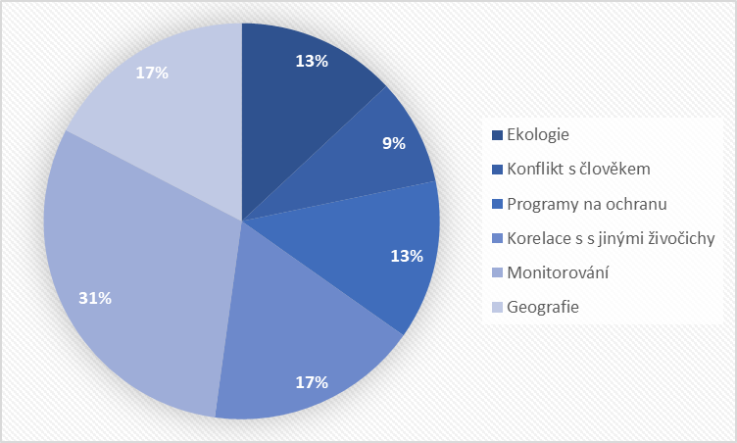
Graf č. 4 – Tematické rozdělení článků o levhartovi sněžném napsaných v Kyrgyzstánu

6. Závěr
Rozšíření levharta sněžného ve Střední Asii stále vyvolává mnoho otázek a vyžaduje seriózní terénní výzkum s využitím vyvinutých metodik a většího počtu fotopastí, moderní telemetrie a zavedení metod genetické identifikace. Výzkumné projekty za posledních 100 let pokrývají přibližně 22 % areálu výskytu levharta sněžného. To je částečně způsobeno členitým terénem, v němž se levharti sněžní vyskytují, a souvisejícími logistickými problémy při provádění výzkumu. Kvůli drsným klimatickým podmínkám v některých oblastech nemohou expedice trvat dlouho a vědci se spoléhají pouze na krátkodobé výjezdy. Problémem jsou také mezinárodní hranice a válečné konflikty mezi zeměmi výskytu, které ztěžují přístup do blízkosti přeshraničních oblastí (Sharma and Singh 2020). Dalším faktorem je nedostatečné financování vědy ve Střední Asii. Většina projektů vyžaduje finanční výdaje s dlouhodobou perspektivou, ale vzhledem k tomu, že rozpočty států v regionu jsou omezené nebo vládní priority směřují do jiných oblastí, jefinancování vědy limitované. Také finanční zdroje určené na vědu mohou být ovlivněny ekonomickými krizemi, inflací a dalšími faktory, které mohou snížit financování (Гиндилис 2015). Přestože existují určitá omezení, studium levharta sněžného v zemích Střední Asie pokračuje a podle analýzy vědeckých článků v Kazachstánu se počet publikovaných prací za posledních sedm let zvýšil (graf č. 2).
Na základě prostudovaného materiálu bych chtěla navrhnout témata pro další možný výzkum v Kazachstánu. Domnívám se, že by bylo vhodné provést rozsáhlejší výzkum koexistence velkých šelem v regionu, který by mohl poskytnout další informace o tom, jak lze jejich populace chránit. Například pomocí korelační analýzy sestavit model konkurence dvou druhů, který by ukázal, jestli mohou v určitém biotopu koexistovat dva konkrétní predátoři. Pokud by se do studie vybral například vlk a levhart sněžný, bylo by možné zjistit, zda má velká smečka vlků přímý vliv na přítomnost levharta ve vybrané oblasti. Příkladem takové práce je studie z roku 2014 v Kyrgyzstánu, kde byly prostřednictvím sběru biologického materiálu a programu SCATMAN zjištěny potravní preference levharta sněžného a vlka. Na základě toho se dospělo k závěru, že v oblasti je možná konkurence o kořist a že jeden z těchto druhů může být vytlačen v důsledku negativní interakce (Jumabay Uulu et al. 2014).
Ve výše uvedené práci z Kyrgyzstánu byl zmíněn také možný pokles počtu kozorožců a argali v důsledku trofejního lovu nebo lovu jen pro maso. Trofejový lov může mít negativní dopad na populaci levharta sněžného, protože kozorožec sibiřský je preferovanou kořistí v regionu. Na druhou stranu existují příklady, kdy omezený lov přispívá k nárůstu populací volně žijících kopytníků, jako je legální lov v národních parcích Pákistánu a Tádžikistánu, pravděpodobně v důsledku poklesu pytláctví (Weiskopf et al. 2016). Pro takové vyhodnocení a další management by bylo vhodné provést rozšířený monitoring kopytníků v regionu, který by ukázal vhodnost trvalé udržitelného lovu.
S poklesem počtu přirozené kořisti je levhart sněžný nucen živit se domácími hospodářskými zvířaty – ovcemi, kozami, méně často hříbaty. Ve výjimečných případech napadá velká hospodářská zvířata: dospělé koně, krávy, osly. K útokům na domácí zvířata dochází často v zimě a vedou ke konfliktům s místními farmáři. Bylo by užitečné vypracovat zprávu o sezónních změnách potravní základny irbisů na základě studií trusu, jak bylo provedeno v rezervaci Ussurisky u tygrů amurských (Рожнов 2012). Protože prostorová organizace levharta sněžného, včetně jeho pohybu a volby cest, je do značné míry určována stavem potravní základny – množstvím a rozmístěním potenciální kořisti, stejně jako faktory přispívajícími k úspěšnému lovu. Jedním z cílů takové studie by mohlo být popsání sezónních změn ve využívání různých terénních elementů (údolí, svah a povodí) a stanovišť hlavními druhy kořisti irbisů. Podle terénních pozorování odborníků z parku různé druhy kopytníků migrují a využívají odlišné biotopy v závislosti na ročním období, dávají přednost odlišnému reliéfu. Tato práce by mohla být provedena v národním parku Altyn – Emel vzhledem k velké rozmanitosti kopytníků a stálé lokální populaci irbisů. Jedním z výsledku takové práce by mohla být i doporučeni pro místní komunity, jak upravit organizaci pastvy, aby ke střetům s irbisem docházelo co nejméně.
Na základě prostudovaných materiálů a provedených expedic lze konstatovat, že hlavní oblasti výskytu levharta sněžného v Kazachstánu se za posledních 10 let z velké části nezměnily a k současnému dni odpovídají mapě WWF z roku 2017 (mapa č. 2). Populace irbisů zůstává stálá díky práci národních parků a státních organizací. Nicméně k záchraně tohoto druhu ve Střední Asii je nezbytné koordinované úsilí mezinárodních a místních organizací a zavedení komplexních opatření na ochranu tohoto živočicha. Levhart sněžný je jedním ze symbolů středoasijských zemí a je klíčovým druhem v místních ekosystémech. Proto je třeba pokračovat v snaze o ochranu tohoto jedinečného druhu, aby bylo zajištěno jeho přežití a zachováno bohatství biologické rozmanitosti Střední Asie.

7. Seznam literatury

Asykulov T, Tixomirov B. 2015. Protection of snow leopard and its habitat. 92-96.
Baranov A, A, Bannikova K.K, Bliznetsov A.S. 2018. Snowcock (Tenraogallus altaicus) of Altai Sayan Mountain system. Distribution and ecology. 201-204.
Bouglouan N. 2016. Himalayan Snowcock. Oiseaux-Birds. 54–58.
Carbone C. & Gittleman J. L. 2002. A common rule for the scaling of carnivore density. Science. 295:2273–2276.
Carter NH, Linnell JDC. 2016. Co-adaptation is key to coexisting with large carnivores. Trends in Ecology & Evolution. 31(8):575–578.
Creel S, Spong G, Creel N. 2001. Interspecific competition and the population biology of extinction-prone carnivores. Conservation biology. Carnivore Conservation. 5: 35–36.
ČERNÍK A, SEKYRA J. 1969. Zeměpis velehor. Praha: Academia. 396.
Dyldaev M, Chymyrov A, Mukabaev A, Omurzak O. 2021. Investigation of the population area of snow leopard in the Central Tian-Shan Mountains. Bishkek State University. 24–38.
Din J.U, Bari F, Ali H, Rehman E.U, Adli H, Abdullah N.A. 2022. Drivers of snow leopard poaching and trade in Pakistan and implications for management. Nature Conservation. 46:50–52.
Esipov A, Bykova E, Protas Y, Aromov B. 2016. Central Asia: Uzbekistan, Snow Leopards. 34: 56–59.
Engeman R. 2005. Indexing principles and a widely applicable paradigm for indexing animal populations. Wildlife Research. 32(3):207.
Fox J. 1989. A Review of the Status and Ecology of the Snow Leopard (Panthera uncia). International Snow Leopard Trust.
Franco B. 2008. Mizející zvířata. 148–151.
Gabdullina A.U, Amanbaev Zh. B. 2019. Occurrence of snow leopard in the territory of the Katon-Karagai National Park. Acta Biologica Sibirica. 5 (2):33–34.
Gittleman J. L. & Harvey P. H. 1982. Carnivore Home-Range Size, Metabolic Needs and Ecology, Behavioral Ecology and Sociobiology. 10(1):57–63.
Husseman J.S, Murray D.L, Power G, Mack C, Wenger, C.R., Quiley H. 2003. Assessing differential prey selection patterns between two sympatric large carnivores. 101.
Jackson R, Mallon D, McCarthy T, Chundaway R. A, Habib B. 2008. Snow leopard. International Union for Conservation of Nature.
Janecka J, Zhang Y, Li D, Munkhtsog B, Bayaraa M, Galsandorj N, Wangchuk T, Karmarya D, Li J, Lu Z, Zhumabai Uulu K, Gaur A, Kumar S, Kumar K, Hussain S, Muhammad G, Jevit M, Hacker Ch, Burger P, Wultsch C, Janecka M, Helgen K, Murphy W, Jackson R. 2017. Range-Wide Snow Leopard phylogeography supports three subspecies. Journal of Heredity. 108(6):597–607.
Jumabay Uulu K, Wegge P, Mishra C, Sharma K. 2014. Large carnivores and low diversity of optimal prey: A comparison of the diets of snow leopards (Panthera uncia) and wolves (Canis lupus) in Sarychat-Ertash Reserve in Kyrgyzstan. Oryx. 48(4):529–535.
Kahler J, Gore M .2012. Beyond the cooking pot and pocketbook: Factors influencing noncompliance with wildlife poaching rules. International Journal of Comparative and Applied Criminal Justice. 36(2): 103–120.
Kindlmann P. 2022. Snow Leopards in Nepal. Springer. 22, 71.
Kutal M, Váňa M, Suchomel J, Chapron G, López-Bao J. 2016. Trans Boundary edge effects in the western carpathians: The influence of hunting on large carnivore occupancy. PLoS ONE. 11(12):1–15.
Kunkel K.E, and Pletscher D.H. 1999. Species-specific population dynamics of cervids in a multipredator ecosystem. Journal of Wildlife Management. 63:1082–1093.
Koshkarev E, Vyrypaev V. 2000. What has happened to the snow leopard since the break-up of the Soviet Union? Cat News. 329–11.
Li J, McCarthy T, Wang H, Weckworth B, Schaller G, Mishra Ch, Lu Z, Beissinger S. 2016. Climate refugia of snow leopards in High Asia. 15–19.
Loginov O.V. 2011. Strategy for the conservation of the snow leopard in Kazakhstan. Kazakhstan Zoological Yearbook "Seleviniya". 7-29.
Loginov O. 2017. Reverse side of Chinese medicine. International Journal of Environmental Studies. 74(5):916.
Long A, Mackay P, Zielinski W.J, Ray J.C. 2008. Noninvasive Survey Metods for Carnivores. Island Press. 385–387.
Mallon D, Jackson R. 2017. A downlist is not a demotion: Red List status and reality. Oryx. 51(4):605–609.
Mech L.D, Boitani L. 2003. Wolves: Behaviour, Ecology and Conservation. 448.
McCarthy T, Mallon D, Jackson R, Zahler P, McCarthy K. 2017. Panthera uncia. The IUCN Red List of Threatened Species. 25.
McCarthy T, Mallon D, Jackson R, Zahler P, McCarthy K. 2016. Snow leopard. International Union for Conservation of Nature.
McCarthy T, Chapron G. 2003. Snow Leopard Survival Strategy. 23–28.
Nowell K, Li J, Paltsyn M. and Sharma R.K. 2016. An Ounce of Prevention: Snow Leopard Crime Revisited. TRAFFIC. 8–12.
Nyhus F. 2016. Snow Leopards. Biodiversity of the World: Conservation from Genes to Landscapes. Elsevier Science. 23.
Okarma H, Jedrzejewski W. 1997. Livetrapping wolves with nets. Techniques. 25(1):79–80.
Oldfield S. 2003. The trade in wildlife: regulation for conservation. Routledge. 232.
Pavanello M, Poledníková K, Bufka L, Poledník L, Volfová J, Belotti E, Mináriková T, Wölf S. 2014. Jak rozpoznat kořist rysa. ALKA Wildlife. 5–7.
Palomares F, Caro T. 1999. Interspecific Killing among Mammalian Carnivores. The American Society of Naturalists. 153(5).
Pilot M, Jedrzejewski W, Branicki W, Sidorovich V. E, Jedrzejewska B, Stachura K, Funk, S. M. 2006. Ecological factors influence population genetic structure of European grey wolves. Molecular Ecology. 15(14):4533–4553.
Poyarkov A.D, Kelberg G.V, Lukarevskiy V.S, Malkov N.P, Prokofiev S.M, Subbotin A.E, Zavatzkiy B.P. 2002. The strategy for Conservation of the Snow Leopard in the Russian Federation. World Wide Fund for Nature (WWF).
Ripple W. J, Estes J. A, Beschta R. L, Wilmers C. C, Ritchie E. G, Hebblewhite M, Berger J, Elmhagen B, Letnic M, Nelson M. P, Schmitz O. J, Smith D. W, Wallach A. D, Wirsing, A. J. 2014. Status and ecological effects of the world’s largest carnivores, Science. 343:61–67.
Rode J, Pelletier A, Fumey J, Rode S. 2020. Diachronic monitoring of snow leopards at Sarychat-Ertash State Reserve (Kyrgyzstan) through scat genotyping: a pilot study. HAL. 1–3.
Salvatori M, Tenan S, Oberosler V, Augugliaro C, Christe P, Zimmermann F, Rovero F. 2021. Co-occurrence of snow leopard, wolf and Siberian ibex under livestock encroachment into protected areas across the Mongolian Altai. 21–28.
Sharma R. K. and Singh R. 2020. Over 100 Years of Snow Leopard Research: A Spatially Explicit Review of the State of Knowledge in the Snow Leopard Range. WWF, Gland, Switzerland. 18–21.
Šlégl J. 2001. Světová pohoří: Asie. Praha: Euromedia Group. 288.
Weiskopf S, Kachel S, McCarthy K. 2016. What are snow leopards really eating? Identifying bias in food-habit studies. The Wildlife Society. 40(2):233–240.
Yi-Ming L, Zenxiang G, Xinhai L, Sung W, Niemelä J. 2000. Illegal wildlife trade in the Himalayan region of China. Biodiversity and Conservation. 9(7): 901–918.

Literatura v cyrilici
Байдавлеов Р.Ж. 1997. К биологии снежного барса на Южном Алтае. Редкие виды млекопитающих России. 6–8.
Баранов А.А. 1989. Алтайский улар в горах Средней Сибири. Экологические аспекты изучения, практического использования и охраны птиц в горных экосистемах. 11–13.
Баранов А.А. 2003. Сведения о распространении редких птиц в южной части Средней Сибири. Животное население, растительность Северо-Западной Монголии и бореальных лесов, лесостепей Средней Сибири. 13–30.
Березовиков Н.Н, Левин А. С. 2016. К фауне птиц восточной части Джунгарского Алатау. Русский орнитологический журнал. 25:13–19.
Бижанова Н.А, Грачев Ю.А, Сапаров К.А. 2017. Распространение, численность и некоторые особенности экологии крупных хищных млекопитающих в Казахстане. Вестник КазНУ. 52(3): 97–98.
Бондарев И.А, Корнеева Е.В. 2022. Уничтожение заповедных зон и браконьерство в России. Сборник конференции ВолГТУ. 109.
Бондарев А.Я. Волк на Южном Алтае. 2017. Трудовая конференция ФГБУ. 22–24.
Быкова Е.А. 2017. Редкие млекопитающие Кашкадарьинской области Узбекистана. Вестник российских университетов. 5:846.
Верещагин А.П. 2007. Среднеазиатский снежный барс-проблемы сохранения. Вестник ИГУ. 7.
Вуколов В.Н. 1991. По Северному Тянь-Шаню. Профиздат. 21.
Воробьёв В.М. 2022. Птицы биосферного резервата «Катон-Карагай». Труды Катон-Карагайского государственного национального природного парка. 354.
Вострикова А.А, Востриков А.Б. 2014. Оценка рекреационного потенциала правобережной части Иртыша в Восточном Казахстане. Сборник статей Международной научно-практической конференции. 2:286.
Гиндилис Н.Л. 2015. Из истории отечественного науковедения: 90-е годы. Науковедческие исследования. 155–157.
Ельдеева М.С. 2020. Особенности проявления Жамантас-Тохтинского разлома (Джунгарский Алатау). Вестник Института сейсмологии Национальной академии наук Кыргызской Республики. 1(15): 22–24.
Завацкий Б.П, Калмыков И.В. 2005. Краткое руководство по полевым наблюдениям за снежным барсом. 147–149.
Зверев М.Д. 1980. Снежный барс. 131.
Иванова И.Н. 2009. Территориальная структура экологического каркаса Катон-Карагайского национального парка. Вестник Томского государственного архитектурно-строительного университета. 2: 41–43.
Истомов С. В, Куксин А.В, Пальцын М.Ю, Поярков А.Д, Рожнов В.В, Спицын С.В, Хмелева Е.Н. 2015. Стратегия сохранения снежного барса в Российской Федерации. 25–32.
Карнаухов А.С, Кораблев М.П, Куксин А.Н, Спицын С.В. 2020. Материалы к руководству по мониторингу состояния популяции снежного барса. Всемирный фонд дикой природы (WWF). 25, 46–48.
Капитанова И. 2016. В Алматинском зоопарке сообщили, куда делись снежные барсы. [Internet]. [citováno 18. 12. 2022]. Dostupné z: https://www.zakon.kz/4778498-v-almatinskom-zooparke-soobshhili-kuda.html
Касымалиев А.Т, Эсенбаева З.Д. 2016. Роль средств массовой информации в сфере охраны снежного барса в Кыргызской Республике. Известия вузов Кыргызстана. 11: 36–39.
Крейцберг Мухина Е, Осипов А, Аромов Б, Быкова Е, Вашетко Э. 2002. Саммит сохранения снежного барса в Узбекситане.
Крыкбаева Р.Н., Габдуллина А.У. 2022. Труды Катон-Карагайского государственного национального природного парка. 56–70
Кревер В.Г, Иванникова Т.О. 2020. Коммерческий оборот диких животных в Российской Федерации. Всемирный фонд дикой природы (WWF). 12–17.
Кужлеков А.О. 2022. Исследование и мониторинг снежного барса на территории Республики Алтай. Научные исследования. 4–8.
Логинов О.В. 2011. Стратегия сохранения снежного барса в Казахстане. 27, 36–41.
Леонтьев С.В. 2018. Оценка состояния биологического ресурса волка в Казахстане. Вестник охотоведения. 15(2): 92–94.
Ляпустин С.Н. 2013. Товароведение и таможенная экспертиза товаров животного и растительного происхождения. Российская таможенная академия. 188.
Нуртазин С.Т. 2013. Современное состояние экосистем Джунгарского и Заилийского Алатау. Труды института им. Аль Фараби. 9–12.
Опарин Р.В. 2013. Снежный барс – хозяин горных вершин. 5–7, 24, 40–42.
Родимцев А.С. 2015. К биологии алтайского улара (Tetraogallus altaicus). Русский орнитологический журнал. 21:169-170.
Рожнов В.В, Найденко С.В, Эрнандес Бланко Х.А, Лукаревский В.С, Сорокин П.А, Маслов М.В, Литвинов М.Н, Котляр А.К. 2012. Сезонные изменения кормовой базы Амурского Тигра. Зоологический журнал. 91:11–15.
Салькина Т.Г, Еремин Д.Ю. 2017. Влияние численности тигра и волка на некоторые виды хищных млекопитающих юго-восточного Сихотэ-Алиня. 984–987
Тимофеев. В.Ю. 2020. Ученые определили, в какую сторону смещается Горный Алтай. [Internet]. [citováno 7. 02. 2023]. Dostupné z: https://altapress.ru/nauka/story/uchenie-opredelili-v-kakuyu-storonu-smeshchaetsya-gorniy-altay-263395
Утяшева Т.Р, Березовиков Н.Н, Зинченко Ю.К. 2009. Труды Маркакольского государственного природного заповедника. 1(2):110–113.
Челышев А.Н, Грачев Ю.А. 2014. Промежуточный отчет о научно-исследовательской работе по теме: «Состояние снежного барса на Южном Алтае». 4–7.
Чотиев Ж.Б. 2016. Сохранение снежного барса в Кыргызстане в рамках Национальной Стратегии Сохранения Снежного Барса. 96–100.
Шахмарданов З.А. 2014. Воздействие хищников на диких копытных. Известия ДГУ. 63.
Яшина Т.В. 2022. Ледники Белухи. Летопись природы. 37: 97–98.

8. Seznam příloh
Příloha I.
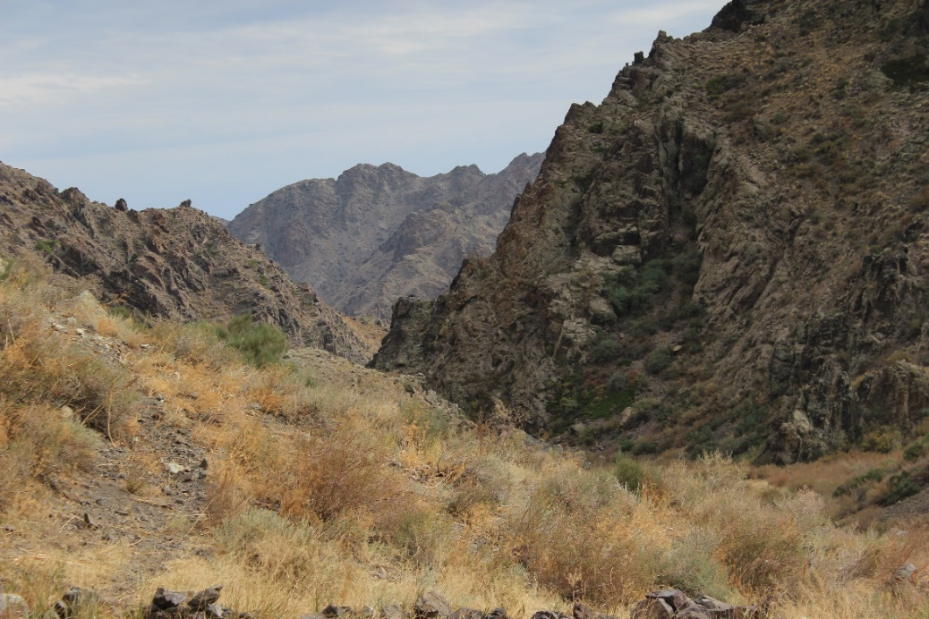
Obrázek č. 1 – Typický biotop levharta sněžného v Džungarském Alatau (foto: srpen 2022, NP Altyn – Emel)

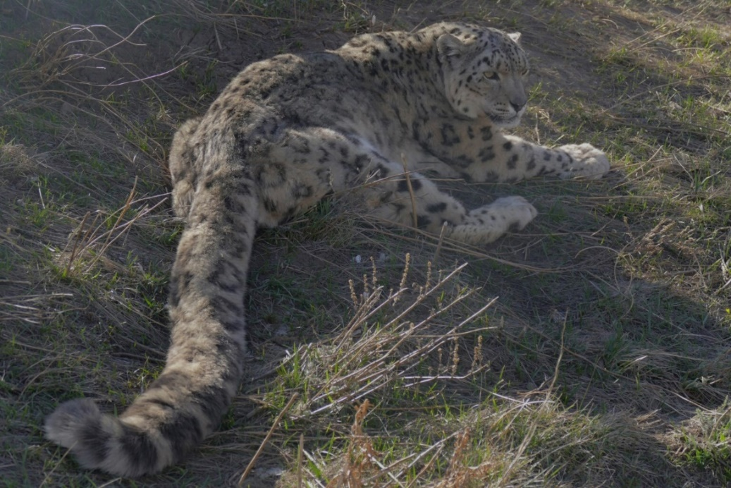
Obrázek č. 2 – Samice levharta sněžného v rehabilitačním centru NABU “Илбирс” v Kyrgyzstánu (Převzato z online archivu organizace NABU)
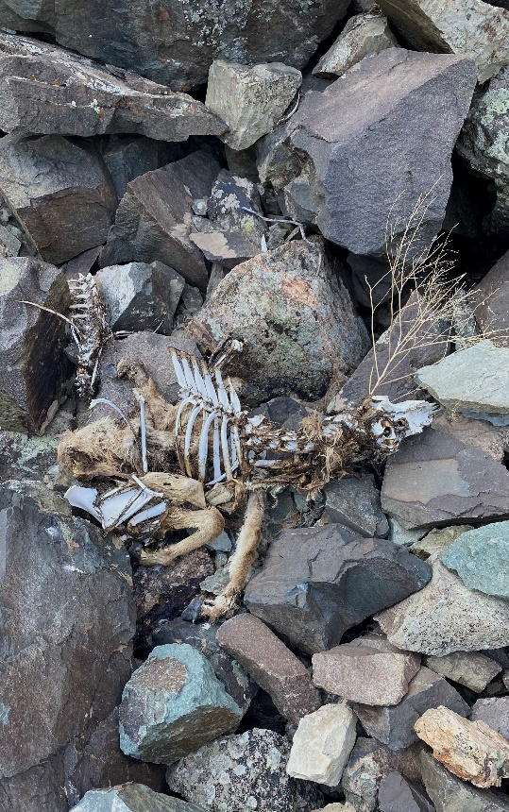
Obrázek č. 3 – Typický zbytek kozorožce sibirského s neroztrženými žebry a lebkou (foto: srpen 2022, Džungarský Alatau)
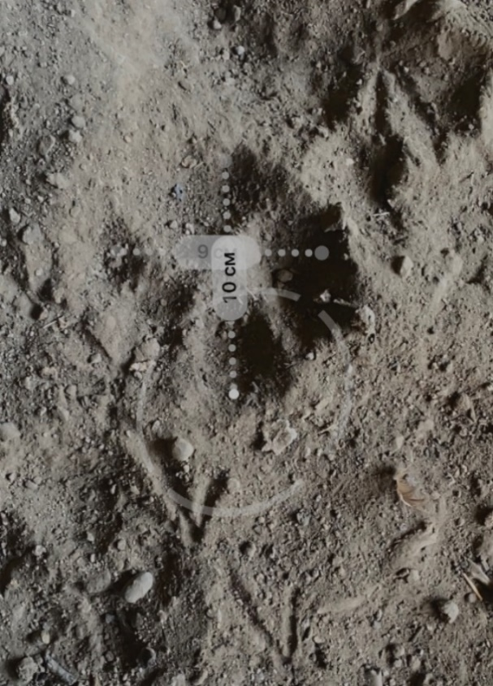
Obrázek č. 4 – Stopa levharta sněžného, pravděpodobně samice (foto: srpen 2022, Džungarský Alatau)

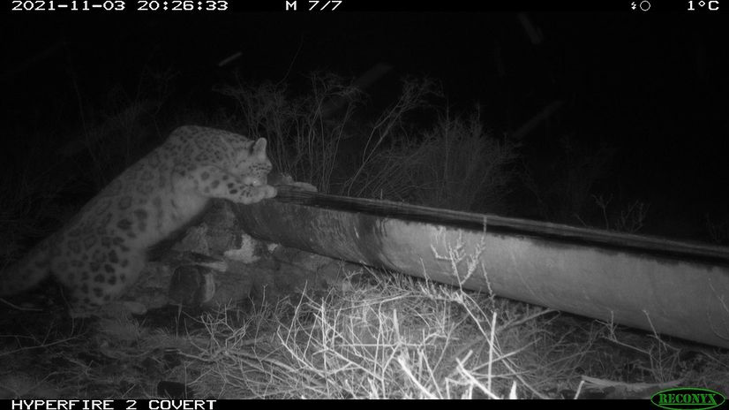
Obrázek č. 5 – Umělé napajedlo v národním parku Altyn–Emel (záběry z fotopastí z archivu Institutu zoologie)

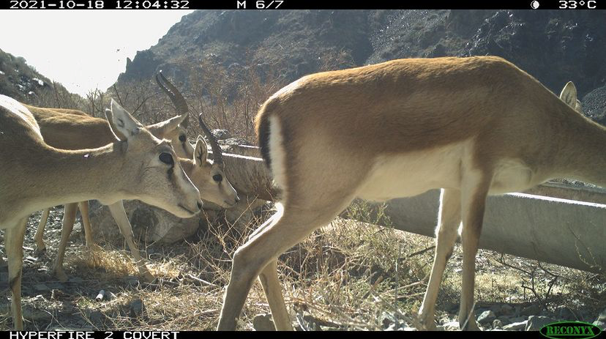
Obrázek č. 6 – Umělé napajedlo v národním parku Altyn–Emel (záběry z fotopastí z archivu Institutu zoologie)

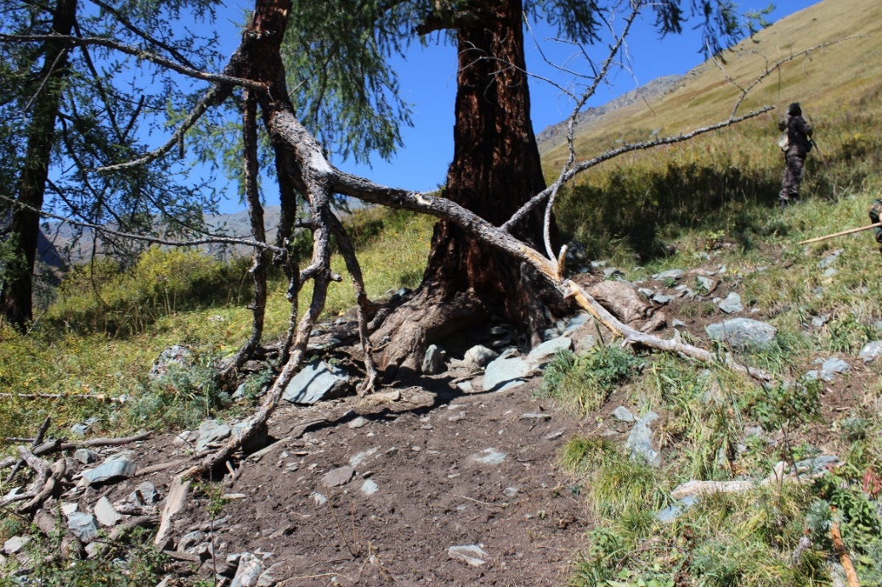
Obrázek č. 7 – Minerální liz v NP Katon – Karagay, který pravidelně navštěvuje místní populace kozorožce sibiřského (foto: záři 2021, Altajský Tarbagataj)

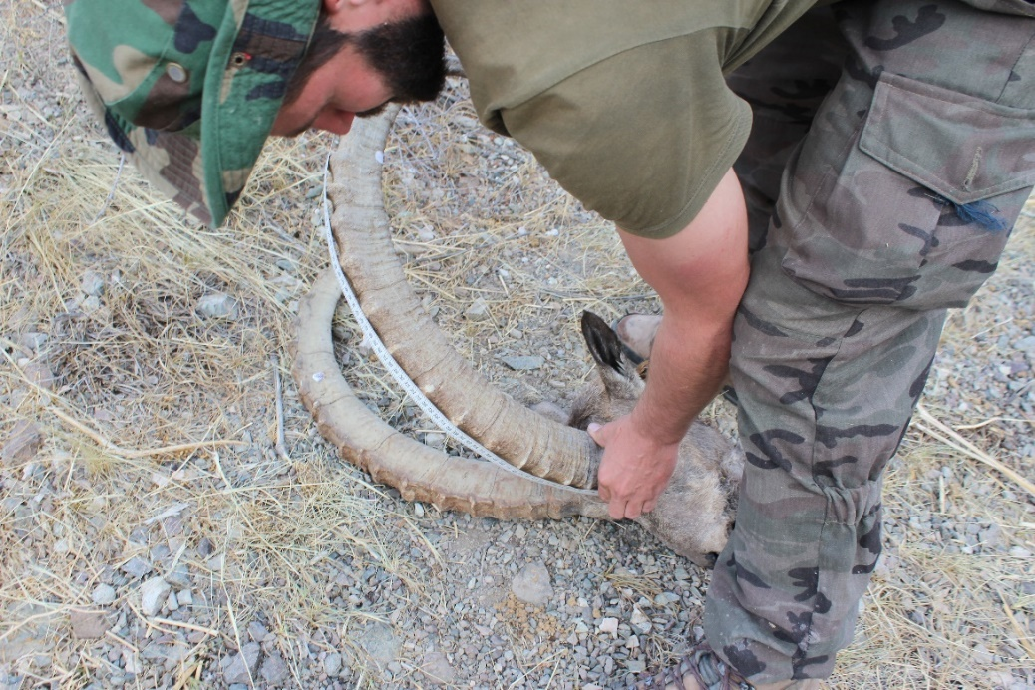
Obrázek č. 8 – Hlava kozorožce sibiřského nalezená během expedice v NP Altyn–Emel (foto: srpen 2022, Džungarský Alatau)

